 | Výroční zpráva
 | 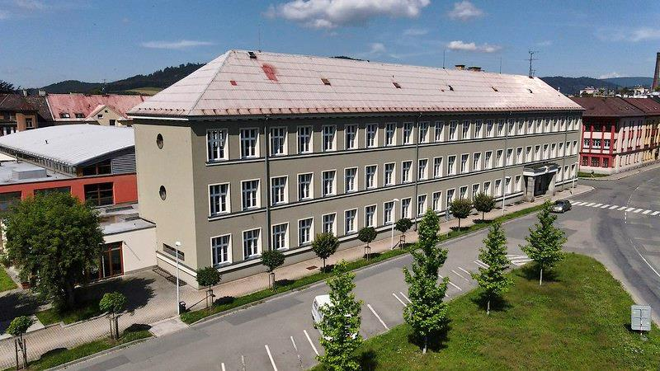
Školní rok 2021/22 | Gymnázium, Šumperk, Masarykovo náměstí 8
Zpracoval: Mgr. Milan Maceček, ředitel školy,
č.j.: GYMS 1653/2022

Schválení Školské rady: ………………………………….
Předseda/předsedkyně

Výroční zpráva

Gymnázium, Šumperk, Masarykovo náměstí 8
Základní údaje o škole
Název školy dle zřizovací listiny: Gymnázium, Šumperk, Masarykovo náměstí 8
Sídlo: 787 01 Šumperk, Masarykovo náměstí 1207/8
Právní forma: Příspěvková organizace
IČO: 495 897 92
Red IZO: 600 018 016
Zřizovatel: Olomoucký kraj
Ředitel školy: Mgr. Milan Maceček
Zástupci ředitele: Mgr. Lenka Hegerová, zástupce ředitele
Mgr. Tomáš Hlavsa, statutární zástupce ředitele
Školská rada: Předsedkyně školské rady JUDr. Dagmar Koláková
Součásti školy: Gymnázium IZO 102 692 181
Školní jídelna IZO 102 992 266
Telefon/fax: 588 188 500 ředitel
588 188 501 zástupci ředitele
588 188 523 ekonom školy
588 188 511 kancelář
e-mail: macecek@gymspk.cz
www.stránky www.gymspk.cz

Obsah
2. Charakteristika školy 4
3. Seznam učebních oborů v aktuálním školním roce a platné ŠVP 5
4. Přehled učebních plánů 5
5. Školská rada a partneři školy 5
6. Statistické údaje o škole, seznam pracovníků školy 6
7. Průběh školního roku, přijímání žáků, ukončování studia 8
7.1 Údaje o přijímacím řízení ……………………………………………………… ......11
7. 2.. Údaje o výsledcích vzdělávání a chování žáků a naplňování cílů ŠVP 13
7. 2. 1. Absence žáků 14
7. 2. 2. Prospěch žáků 14
7. 2. 3. Opravné zkoušky a doklasifikování 15
7. 2. 4. Hodnocení chování žáků 15
7. 3. Výsledky maturitních zkoušek 16
8. Údaje o mimoškolních vzdělávacích a volnočasových aktivitách, grantových
programech, soutěžích 16
8. 1. Výsledky soutěží, přehlídek – krajská a vyšší kola 17
8.2. Republikové úspěchy - vědomostní soutěže 17
8. 3. Sport – účast a umístění v soutěžích 17
8. 4. Výměnné studentské a zahraniční programy 18
8. 5. Realizované projekty z Operačních programů EU 18
8. 6. Vzdělávací aktivity 19
8. 6. 1. Vzdělávání v rámci výuky 19
8. 6. 2. Volnočasové aktivity 20
8. 7. Výchovné poradenství, prevence rizikového chování žáků 22
9. Údaje o dalším vzdělávání pedagogických a nepedagogických pracovníků 24
10. Zprávy z kontrolní a inspekční činnosti 25
11. Základní údaje o hospodaření školy v roce 2021 26
11.1 Základní charakteristika organizace a hodnocení hlavní činnosti organizace
v uplynulém roce: 26
11.2 Tvorba výsledku hospodaření 27
11.3 Výsledek hospodaření v hlavní činnosti 36
11.4 Doplňková činnost 37
12. Zaměstnanci ……………………………………………………………………………39
13. Zajišťování nepedagogických služeb ……………………………………………..……41
14. Stav pohledávek a závazků ……………………………………………………………43
15 Závěr ………………………………………. ………………………………………… 45
Zajímavosti školního roku obrazem ……………………………………..…46 - 50

Přílohy …………………………………………………………………………………..51 - 64

2. Charakteristika školy
Gymnázium Šumperk je střední škola zřizovaná Olomouckým krajem, poskytující žákům všeobecné vzdělání zakončené maturitní zkouškou. Hlavním cílem školy je příprava žáků na další pomaturitní studium na vysokých školách. Šumperské gymnázium si v roce 2022 připomínalo 103. výročí svého založení.
Od roku 1993 se vyučují na škole souběžně dva studijní obory - osmiletý a čtyřletý. Výuka probíhá podle učebních plánů pro gymnázia s všeobecným zaměřením a podle zpracovaných školních vzdělávacích programů. Učební program je koncipovaný tak, že v posledních dvou ročnících studia dochází k profilaci studentů dle jejich individuálního zájmu a jejich výběru volitelných předmětů.
Areál školy tvoří jeden komplex tří budov s tělocvičnou. Budovy školy jsou rozestaveny do pomyslného obdélníku a obklopují vnitřní školní dvůr. K původním dvěma budovám z roku 1931 byla vystavěna v roce 1986 tzv. přístavba. V roce 2005 byla otevřena moderní velká tělocvična. V roce 2010 byla kolaudována rekonstrukce opláštění a oken, čímž došlo k sjednocení rázu celé školy.
Škola má k dispozici pro svůj vlastní provoz 37 učeben. Z nich je 7 odborných, 16 učeben je určeno pro výuku maximálně 18 žáků, 1 učebna je zřízena pro netradiční formy výuky a 20 učeben slouží výuce celých tříd. Nově vznikla digitální učebna s počítači pro 31 žáků. Škola disponuje 175 kancelářskými počítači, z nichž 88 funguje pro práci studentů ve 4 počítačových učebnách a studovnách. Všechny počítače jsou zapojeny do sítě a mají internetové připojení. Studentům slouží také tělocvična se dvěma sály, posilovnou a zázemím. Součástí školy je i školní jídelna. Kuchyň má kapacitu 500 připravovaných a vydaných jídel.
Škola je chráněna centrálním vstupním systémem. Vchody do budovy školy a vstupní prostor do tělocvičny jsou opatřeny elektronickým ochranným zařízením. Žáci školy mohou vstupovat do školy po použití funkčního elektronického čipu. Zaměstnanci mají vstup do budovy umožněný prostřednictvím kódovacího bezpečnostního zařízení, škola je chráněna vnitřními bezpečnostními čidly a je napojena na pult centrální ochrany Bezpečnostní agentury SOS.
V budově školy je dopoledne v provozu bufet provozovaný v rámci spolupráce se Střediskem praktického vyučování SŠŽSS Šumperk.
Doposud původní částí školy je školní dvůr ve vnitrobloku budov. V současnosti je tvořený starší asfaltovou plochou obklopenou pásem trávy.

3. Seznam učebních oborů v aktuálním školním roce a platné ŠVP

Výuka všeobecně vzdělávacích předmětů na gymnáziu probíhala ve školním roce
2021/2022 ve dvou souběžných vzdělávacích liniích - v osmiletém a čtyřletém oboru. Přehled oborů denního studia s počtem žáků:
Osmileté studium, obor vzdělání 7941K/81 gymnázium - třídy G.1 až G.8 (8 tříd s 219 žáky).
Čtyřleté studium, obor vzdělání 7941K/41 gymnázium - třídy 1.A až 4.C ( 12 tříd s 367 žáky).
Od 3. 9. 2007 se třídy víceletého gymnázia učí podle ŠVP pro osmileté gymnázium s názvem „Čemukoli se učíš, učíš se pro sebe“. Třídy čtyřletého studia se od 1. ročníku po 4. ročník včetně učily podle ŠVP pro čtyřleté gymnázium s názvem „Vzdělaný člověk má stálé bohatství v sobě“.
Studium v obou oborech je zakončeno maturitní zkouškou.
Platné verze školních vzdělávacích programů spravujeme pomocí elektronické webové aplikace České školní inspekce (server Inspis ŠVP). Tvorbu a aktualizaci ŠVP řídí koordinátor tvorby ŠVP Mgr. Pavel Bartoš. V září 2021 byla provedena poslední aktualizace do té doby platných programů (verze z roku 2020).

4. Přehled učebních plánů
Učební obory 7941K/41 a 7941K/81 se učily podle učebního plánu, který je součástí platného školního vzdělávacího programu. Učební plány jsou uvedeny na konci výroční zprávy jako příloha č. 6.

5. Školská rada a partneři školy
Školská rada vykonávala své působnosti podle § 167 a 168 zákona č. 561/2004 Sb. („školský zákon“).
Stávají školská rada byla dne 14. 7. 2021 jmenována Radou Olomouckého kraje rozhodnutím KUOK 62101/2021 ve složení:
Mgr. Radovan Auer, Šumperk, ředitel Světa knih,
Mgr. Hegerová, Šumperk, učitelka Gymnázia, Šumperk,
Mgr. Michaela Heldesová, pedagožka SVČ Doris Šumperk,
p. Martina Holubcová, Šumperk, pracovnice KVS,
JUDr. Dagmar Koláková, Nový Malín, advokátka a insolvenční správkyně,
Mgr. Petr Opekar, Šumperk, učitel Gymnázia, Šumperk,
Mgr. Zdeněk Papoušek, Šumperk, učitel Gymnázia, Šumperk,
Ing. Jan Šafařík, MBA, Šumperk, náměstek hejtmana,
Ing. Antonín Vaculík, Šumperk, vědecký pracovník,
Předsedkyní školské rady byla na prvním jednání rady zvolená JUDr. Dagmar Koláková. Tajemníkem rady je Mgr. Petr Opekar.
Partneři školy.
Škola udržuje těsné vztahy s následujícími organizacemi a subjekty ve městě a v kraji:
Olomoucký kraj; Krajský úřad OK, odbor školství a mládeže; Město Šumperk; Univerzita Palackého, Olomouc; SCHOLA education - zařízení pro další vzdělávání pedagogických pracovníků a středisko služeb školám, s.r.o.; SVČ Doris, Šumperk; Základní škola Šumperk, Dr. E. Beneše 1; Základní škola Šumperk, Šumavská 21; Společnost česko - německého porozumění Šumperk – Jeseníky; Nemocnice Šumperk, a.s.; PRO-BIO, obchodní společnost, s.r.o.; Galerie Zdeněk Sklenář; Eagle Gallery; Konfuciův institut UP Olomouc; SHM, s.r.o.; SULKO, s.r.o.; Pivovar Holba a.s..
Spolupráce družební: Niftarlake College, Maarssen, NL; Gesamstschule Geistal, Bad Hersfeld, Německo.
Kulturní spolupráce a spolupráce v sociální sféře: Městská knihovna T. G. Masaryka, Šumperk; Divadlo Šumperk; Dům kultury Šumperk; Kino Oko Šumperk; Nemocnice Šumperk, a.s.

6. Statistické údaje o škole, seznam pracovníků školy
Na začátku školního roku 2021/2022 bylo zapsáno 586 žáků. Na konci školního roku 2021/2022 po odchodech a přestupech studovalo 576 žáků. Dívky tvořily 62,5 % počtu žáků; dívky znatelně převažovaly zejména mezi studenty čtyřletého studia, ve třídách osmiletého studia existuje rovnováha mezi chlapci a děvčaty.
Počet tříd ve školním roce 2021/2022 se držel na 20 třídách, z toho bylo 8 tříd osmiletého gymnázia a 12 tříd čtyřletého gymnázia.
Na škole vyučovalo 53 učitelů, z toho 32 žen. Přepočtený počet úvazků na učitele činil 47,85 úvazku (z toho 27,5 úvazku žen). Všichni vyučující byli pro výkon své pedagogické činnosti kvalifikovaní s výjimkou učitele Vv, který si bude rozšiřovat kvalifikaci na SŠ.
Doplňující údaje jsou uvedeny v přílohách výroční zprávy: Příloha 3. Pedagogičtí zaměstnanci ve školním roce 2021/2022, Příloha 4. Přehled vyučovaných tříd s počty žáků
Pedagogický sbor je dlouhodobě stabilizovaný, převažují zkušení učitelé. Průměrná délka praxe učitele je 35,5 roku. Obměna sboru probíhá jen v omezené míře a často v souvislosti s odchody učitelů do důchodu.

Příchody a odchody učitelů ve školním roce: Jedna pedagožka působila na škole externě (výuka zájmové čínštiny, organizačně i finančně zajišťoval Konfuciův institut Olomouc). Na rodičovské dovolené setrvávala jedna učitelka chemie a od února 2021 také psycholožka školy. Ve výuce na snížený úvazek pokračovala pedagožka vyučující španělský jazyk. Od února 2021 nastoupila na poloviční úvazek na dobu určitou – zástup za mateřskou – jiná psycholožka. Na konci školního roku odešel po vzájemné dohodě učitel anglického jazyka a pracovní poměr na dobu určitou skončil učitelce chemie, která zastupovala jinou pracovnici na rodičovské dovolené. Na konci školního roku se navrátila po rodičovské dovolené učitelka chemie, proběhlo výběrové řízení na pozici učitele anglického jazyka (škola vybrala dalšího rodilého mluvčího) a byl přijat pro nový školní rok další učitel především pro předměty informatika, programování a matematika.
V průběhu roku zastupovaly dvě psycholožky a nově sjednaná učitelka německého jazyka dvě pracovnice školy pobývající dlouhodobě v pracovní neschopnosti.
Na úseku THP školy nastaly oproti předchozímu roku dvě personální změny. Škola má jednoho školníka, 5 pracovnic úklidu, 4 pracovnice v ekonomickém a správním úseku (z toho jedna zaměstnaná DPP). V průběhu školního roku ukončila pracovní poměr z osobních důvodů pracovnice sekretariátu ředitele. Jelikož se tak stalo v době běžících přijímacích zkoušek, dohodl ředitel školy rychlou náhradu jinou pracovnicí ovládající agendu spisové služby i datových schránek. Od začátku školního roku bylo v technickém a správním úseku zřízeno nové pracovní místo organizačního, projektového a koordinačního pracovníka s cílem pomáhat s řízením projektů a získávat pro školu granty a sponzorské peníze. Pracovní neschopnost jedné zaměstnankyně úklidu byla řešena sjednáním zástupu na krátkou dobu.
V doplňkové činnosti bylo správcování tělocvičny organizačně změněno tak, že smluvně na DPP je najatý jeden pracovník na kontrolu pronájmu tělocvičny v pracovní dny a současně zajišťující i víkendové akce.
Školní kuchyně pracovala ve složení vedoucí kuchyně + 2 kuchařky + 2 pomocné síly + 1 pracovnice na výpomoc na částečný úvazek. Z důvodu dlouhodobé pracovní neschopnosti jedné pomocné kuchařky byla přijata na zástup další pracovnice a zaměstnankyni pracující na částečný úvazek byl tento úvazek navýšen na úvazek celý.
Stav pracovníků k datu 31. 12. 2021:
kategorie zaměstnanců | počet osob | přepočtené úvazky dle výkazu P1-04
učitelé | 53 | 47,85
Psycholog | 1 | 0,5
správa a THP | 10 | 9,5
kuchyně | 6 | 5,75
celkem | 70 | 63,60

Školní stravovna evidovala k 31. 10. 2021 celkem 500 strávníků (92 % žáků a zbytek tvořili zaměstnanci školy). Jídelna uvařila 39063 obědů za rok (z toho 30 892 obědů žáků), asi o 40 000 méně, než v roce předchozím. Rozdíl byl způsobený výpadkem vaření v době listopadu a v lednu a únoru, kdy byla nemocnost mezi žáky i učiteli až 45 % celkového počtu osob.
Řediteli školy běží od 1. 7. 2020 šestileté funkční období.

7. Průběh školního roku, přijímání žáků, ukončování studia
V úvodu kapitoly shrnuji nejdůležitější události, které se staly v průběhu školního roku 2021/2022:
Pokračující epidemie koronaviru
Od února 2020 započalo šíření nemoci SARS-CoV-2 v Evropě. Již ve školním roce 2019/2020 byly počínaje dnem 11. března 2020 do června 2020 školy uzavřeny pro prezenční výuku žáků. V navazujícím školním roce 2020/2021 nastal druhý lockdown, který od listopadu s krátkou přestávkou v období vánoc trval až do května 2021. V uplynulém školním roce vypadal start školního roku optimisticky, do poloviny října se podařilo zvládnout všechny akce z plánu práce. Pak však začaly prudce narůstat nové případy koronaviru, varianty delta. Kulminace delty proběhla v průběhu listopadu. Téměř ihned za mutací delta se začala šířit nová mutace omikron, která od 10. ledna do 20. února 2022 téměř vylidnila některé třídy a také mezi zaměstnanci školy způsobila 50% nemocnost. Naštěstí obě varianty nezpůsobovaly zdravotní komplikace a vedly ponejvíce k 10 dnů dlouhé karanténě. Vysoká nemocnost zaměstnanců se promítla do zvýšených výdajů z ONIV na úhradu pracovní neschopnosti zaměstnanců.
Ze strany Ministerstva zdravotnictví ČR a ze strany MŠMT byly v průběhu roku vydávány závazné pokyny a metodické materiály, které stanovovaly povinnosti školy i občanů a upravovaly organizaci vzdělávání. Výuka se nezastavila, jen byla stanovená ochranná opatření na straně školy, a to takto:
1. 9. 2021 Zahájení výuky, žáci dokládají prohlášení o bezinfekčnosti, stanoveno testování učitelů na 1., 6. a 9. září. Na akcích platí povinnost OTN (mít očkování, platný test nebo prodělanou nemoc), ve společných prostorách školy povinnost nosit respirátor.
Od 22. 9. 2021 zůstává v platnosti povinnost nosit respirátory ve společných prostorách školy, účast na hromadných aktivitách jen s platným očkováním či testem, stanovena povinnost poslat domů žáky, kteří byli v kontaktu s pozitivním spolužákem.
25. 10. a 26. 10. 2021 vyhlášeno ředitelské volno (na doporučení orgánů kraje a KHS),
což izolovalo žáky doma od 23. 10. do 31. 10. 2021
1. 11. 2021 Pro výuku stanovena pravidla: Žáci s OTN v lavicích bez respirátoru, lze konat tělocvik a zpívat, respirátory ve společných prostorách i nadále, učitelé bez OTN musí učit v respirátoru.

8. 11. a 15. 11. 2021 dvě vlny antigenního testování žáků a učitelů, při akcích nad 50 osob nutnost mít nasazený respirátor.
Od 15. 11. 2021 uzavřena školní jídelna gymnázia z důvodu onemocnění 3 pracovnic
jídelny. Uzavření trvalo do 2. 12. 2021, kdy jídelna začala vařit provizorně, plná práce zahájena až 6. 12. 2021.
Od 22. 11. 2021 zahájeno pravidelné pondělní testování všech žáků a učitelů, kteří nesplňují OTN.
Od 11. 1. 2022 stanoveno testování učitelů i žáků (vykazováno v systému Covid Forms Apps), vždy 2x týdně, Před lyžařským kurzem otestováni žáci tercie a sekundy PCR testem.
Dne 17. 1. 2022 stanoveno testování všech zaměstnanců školy (i očkovaných) 1x týdně antigenním testem. Při testování žáků v tento den vytestováno 40 pozitivních žáků (dynamika záchytu pozitivity byla v několika za sebou jdoucích týdnech takováto:
2 žáci – 14 žáků – 40 žáků – 12 žáků – 5 žáků – 0 žáků)
Od 31. 1. 2022 již opět stanoveno, že zaměstnanci s OTN se testovat nemusí.
Od 9. 2. 2022 byly zrušeny testy žáků i zaměstnanců, zrušila se část omezení, zůstaly v platnosti respirátory ve společných prostorách. Byly povoleny akce do 500 osob.
Škola používala antigenní testy Genrui Biontech, pak Hanghzou Sejoy a Hanghzou Singclean dodané z centrálních skladů, pokračovalo se následně opět testem Sejoy. Pro učitele byly samostatně nakoupené testy FlowFlex a Verino Pro Rapid test.

Zahájení vytvoření digitální učebny v rámci projektu iKAP
Již v roce 2021 bylo Gymnázium Šumperk zapojeno do druhé fáze krajského projektu iKAP II. Škola se personálně i prakticky zapojila do plnění tří oblastí projektu. Mgr. Silvie Průšová se podílela na plnění úkolů v oblasti kariérového poradenství. Škola využívala software Salmondo pořízený z projektu. Mgr. Hegerová vedla činnost v oblasti podpory kreativity a podnikavosti žáků (tým žáků se zapojil do aktivity fiktivní firma) a Mgr. Zdeněk Papoušek se spolupodílel na činnosti v oblasti zavádění digitálních technologií do školy. Pro jiné školy Mgr. Papoušek využil zkušeností gymnázia a vytvořil výukové video „Začínáme s 3D tiskem“.
Bonusem zapojení do projektu bylo to, že škola získala na podporu digitalizace vzdělávání možnost realizovat vytvoření digitální učebny v částce přesahující 1,5 mil Kč. Vlastní rekonstrukce učebny započala na jaře 2022, kdy na náklady školy byla učebna č. 241 zrekonstruována a připravena pro umístění digitální učebny (škola investovala téměř 0,5 mil Kč do rekonstrukce dřevěných stupňů a opravy podlahy, opravy omítky a malování, zadala do výroby učiteli na míru navržené pracovní stoly pro PC). Dodavatelská firma PREKT následně instalovala dotykový panel Optoma na pojezdu, upravený jako tabule, wifi a switchové zapojení do školní sítě, elektrické rozvody, 24 žákovských PC, propojovací a obslužný softvare, sluchátka, software jazykové učebny i fyzikální a chemické stavebnice a čidla propojitelné s IC technikou. Škola následně na vlastní náklady instalovala 4K rozlišení na panel a dokoupila 7 ks PC tak, aby učebna s celkem 31 počítači mohla sloužit celým třídám. Na konci uplynulého (a začátku nového) školního roku následovala školení zaměstnanců v práci s digitální učebnou.
Výhodou nové digitální učebny je to, že konečně bude splněno volání učitelů přírodních i humanitních věd po tom, aby mohli v běžných hodinách využívat počítače pro práci s celými třídami (a nikoliv jen s polovinou třídy). Nová učebna nebude určena jako kmenová třída, bude k dispozici všem učitelům podle jejich zájmu.

Úspěchy v získávání projektů Erasmus
V prosinci roku 2021 škola podala projektovou žádost na zapojení se do krátkodobého programu Erasmus + s projektem Jazykové kompetence pro vzdělávání učitelů ve 21. století (2021-1-CZ01-KA122-SCH-000042660), v projektu bylo 8 zapojených učitelů (dotace 646 000 Kč, realizace od dubna 2022 do července 2023).
Následně jsme v únoru 2022 podali žádost o akreditaci v programu Erasmus+ na léta 2022 až 2027. Pracovníci Domu zahraniční spolupráce obě naše projektové žádosti přijali. Ihned na konci školního roku vyjely dvě učitelky cizích jazyků v rámci krátkodobého projektu na zahraniční stáže (metodické semináře na zdokonalení výuky cizího jazyka). Další stáže zbylých 6 učitelů probíhaly o prázdninách a budou organizovány také v průběhu školního roku 2022/2023.
V rámci akreditace jsme požádali o projekty mobilit prvního roku pro 4 učitele, 4 žáky a 4 skupiny žáků (projekt 2022-1-CZ01-KA121-SCH-000057477, byla přiznaná dotace 81 000 Euro - 2 031 000 Kč) na zorganizování 4 výjezdů skupin 15 žáků, výjezd 3 učitelů na dvoutýdenní seminář a výjezd dvou žáků na měsíční zdokonalovací jazykový kurz do zahraničí. Projektové aktivity budou obdobně pokračovat i v dalších letech.

Evropská zelená škola
V rámci environmentální výchovy na Gymnáziu, Šumperk jsme v uplynulém roce realizovali několik projektů a mnoho akcí. Za přispění Střediska ekologické výchovy Sever, Horní Maršov jsme zpracovávali celoroční projekt Učíme se péčí o místo a s pomoci grantu Olomouckého kraje jsme řešili projekt Mladí pro klima. Zapojení žáci zpracovali návrhy na řešení školního dvora a okolí školy, instalovali ptačí pítka a hmyzí domečky, organizovali dvě sběrové akce na starý papír, kampaň Den bez palmového oleje, sázení stromků, instalovali záhony a zahradní jezírko na školní dvůr, účastnili se mnoha exkurzí, pomáhali na Dni Země a zorganizovali projektové dny pro mladší spolužáky. Za práci v oblasti EVVO byla naše škola oceněna mezinárodním titulem Ekoškola, který jsme obdrželi v květnu 2022, a který školní Ekotým s vedoucí ekologických aktivit Mgr. Schubertovou převzali v červnu 2022 v Praze.

Krize související s válkou na Ukrajině
Po skončení mimořádných opatření v souvislostí s šířením koronaviru začaly mysl všech občanů zaměstnávat události spojené s útokem Ruska na Ukrajinu. Následná

humanitární krize a příliv uprchlíků z Ukrajiny se promítly od února 2022 i do činnosti školy a situace v ní. Žáci školy sami iniciativně zorganizovali charitativní sbírku na pomoc běžencům. Z vybraných 30 000 Kč Nadační fond při gymnáziu dotoval od dubna do června obědy pro ukrajinské žáky soustředěné ve dvou třídách na SVČ Doris. Žáci školy se podíleli také na dozoru nad malými dětmi v centru UACPU v Šumperku a asi měsíc docházeli pomáhat s dozorem ukrajinských tříd na Doris (žáci se střídali podle harmonogramu, zapojilo se asi 30 žáků).
Vedení školy registrovalo také zájem starších žáků z Ukrajiny nastoupit na gymnázium k pokračování či dokončení středoškolského studia. S každým příchozím bylo nutné probrat dosavadní vzdělávání na Ukrajině, posoudit stav znalostí českého jazyka a známky žáka a schopnosti zvládat gymnazijní stupeň vzdělávání. S asi polovinou zájemců následně vedení školy konalo podle metodiky MŠMT konkrétní kroky k nástupu do školy. Dva žáci podali přihlášku do prvního ročníku čtyřletého studia (od září 2022, přijata byla jedna žákyně). Třem žákům s vízem dočasného strpění škola umožnila přestup do vyššího ročníku, jeden nastoupil do prvního ročníku, dva do ročníku druhého. S nástupem žáků bylo hodně administrativní i organizační práce (získání výjimky z naplněnosti tříd, začlenění do tříd, úprava organizace i obsahu vzdělávání, sjednání vysokoškolačky, která začala doučovat žáky český jazyk). Jistým zklamání pak bylo to, že dva z přijatých žáků záhy přestali chodit do školy, aby konali maturitní zkoušky na Ukrajině – po nich nastoupili na tamní vysokou školu a ukončili studium u nás).
K datu konce školního roku škola evidovala 3 žáky z Ukrajiny. Žák původně přijatý do prvního ročníku pokračující v ročníku druhém, jedna žákyně, která úspěšně zvládla přijímačky a nastoupí v září 2022 a přestupem nově přijatý žák do sexty osmiletého studia.
Detailní přehled všech školních akcí uvádí Příloha č. 1 Organizace školního roku
a Příloha č. 2 Kalendárium školního roku.
7. 1. Údaje o přijímacím řízení
studijní obor 79 41 K/41 – gymnázium, čtyřleté
Rozhodnutím Rady Olomouckého kraje bylo pro školní rok 2022/2023 schváleno otevření 3 tříd studijního oboru 79 41 K/41 gymnázium 4-leté. Ředitel školy rozhodl, že do uvedeného ročníku bude přijato 88 uchazečů.
Přihlášku podalo celkem 175 uchazečů. V souladu s vydanými kritérii konalo přijímací testy v řádném termínu všech 175 uchazečů. Následně v souvislosti s krizí na Ukrajině byla legislativně dána možnost ukrajinským žákům podat přihlášky v prodlouženém termínu, a to do 8. 4. 2022. Učinili tak dva žáci.
Přijímací testy byly konány dne 12. 4. 2022 a 13. 4. 2022 (1. a 2. termín zkoušek pro G4) a skládaly se testu z českého jazyka a literatury a z matematiky (organizovala jako jednotnou přijímací zkoušku společnost Cermat). Povinnost napsat přijímací test byla stanovena všem uchazečům vyjma 2 uchazečů z Ukrajiny, kteří požádali jako cizinci o možnost nekonat zkoušky z českého jazyka. V hodnocení prospěchu byla při odečtu bodů stanovena progrese tak, aby byli eliminováni prospěchově slabí studenti. Výsledek přijímací zkoušky byl dán součtem bodů za testy Čj + M (71% zkoušky), bodů za prospěch (22% zkoušky) a bodů za soutěže a další okolnosti (7% zkoušky). Pro přijetí bylo stanovené cut-off score 30% bodů dosažených v součtu bodů za Čj a M, rozhodující bylo pořadí studenta podle dosaženého součtu bodů v tabulce celkových výsledků. Pro zařazení uchazečů z Ukrajiny bylo stanovené redukované pořadí žáků jen podle výsledků zkoušky z matematiky a bodů za prospěch.
Cut-off score nesplnili 2 uchazeči. Přímo bylo přijato po písemných testech prvních 88 uchazečů, nebylo přijato 89 uchazečů. Jako doklad o přijetí byla zveřejněna dne 29. 4. 2022 tabulka celkových výsledků.
Správní řízení ve věci přijímání uchazečů pokračovalo po uplynutí lhůt, od 16. 5. 2022. Z přijatých žáků jich 20 nepodalo zápisový lístek. Odvolalo se 72 uchazečů. Následně si ještě 3 uchazeči zápisový lístek vyzvedli a odnesli na jinou školu. Jejich místa byla postoupena odvolaným. V souvislosti s odvoláním probíhala autoremedura 25 původních zamítavých rozhodnutí u těch uchazečů, kteří se proti rozhodnutí o nepřijetí v zákonné lhůtě odvolali. Uchazeči byli oslovováni v pořadí, jak se umístili v tabulce celkových výsledků. Pokud některý odvolaný neakceptoval nabídku k přijetí, bylo na základě zpětvzetí odvolání jeho místo bylo postoupeno dalšímu v pořadí. 38 uchazečů vzalo zpět svá odvolání.
Z důvodu, že počet přijímaných byl stanovený na 88 žáků, nadřízenému odvolacímu orgánu byla zaslána informace o stavu přijímání uchazečů spolu s podklady pro řešení odvolání 10 uchazečů, kterým nebylo vyhověno.
Druhé kolo přijímacího řízení se neuskutečnilo.
Poslední přijatý uchazeč napsal test Čj na 66% bodů a test M napsal na 40% bodů, což znamenalo 135-té pořadí v seznamu podle výsledků zkoušek. Tento údaj byl zveřejněný na webu školy.

studijní obor 79 41 K/81 – gymnázium, osmileté
Rozhodnutím Rady Olomouckého kraje bylo pro školní rok 2022/2023 schváleno otevření 1 třídy oboru 79 41 K/81 gymnázium 8-leté. Ředitel školy rozhodl, že do uvedeného ročníku bude přijato 30 uchazečů.
Přihlášku podalo 105 uchazečů. Přijímací testy byly konány dne 19. 4. 2022 a 20. 4. 2022 (1. a 2. termín zkoušek pro G8) a skládaly se testu z českého jazyka a literatury a z matematiky (organizovala jako jednotnou přijímací zkoušku společnost Cermat). Výsledek přijímací zkoušky byl dán součtem bodů za testy Čj + M (77% zkoušky) a bodů za prospěch (23% zkoušky). Pro přijetí bylo stanovené cut-off score 30% bodů dosažených v součtu bodů za Čj a M, rozhodující bylo pořadí studenta podle dosaženého součtu bodů v tabulce celkových výsledků.
K přijímacím zkouškám se dostavilo 102 uchazečů. Rozhodnutí o přijetí ke vzdělávání bylo vydáno 25 uchazečům studijního oboru 79-41-K/81, kteří se umístili nejlépe v pořadí podle výsledků hodnocení přijímacího řízení. Bylo ponecháno místo pro 5 uchazečů, kteří

po řádném termínu neměli uzavřené výsledky zkoušek z důvodu nemoci a přihlásili se k náhradnímu termínu zkoušek. Těmto uchazečům bylo řízení usnesením přerušeno. Náhradní termín se uskutečnil 10. 5. a 11. 5. 2022.
Jako doklad o přijetí byla zveřejněna dne 29. 4. 2022 tabulka celkových výsledků s rozhodnutím „přijat(a)“. Nepřijatým 77 uchazečům bylo vydáno Rozhodnutí o nepřijetí.
Celkem 14 uchazečů nesplnilo podmínky dané kritériemi (cut-off skore), 3 uchazeči nepřišli k přijímacím zkouškám.
Z uchazečů, kteří konali zkoušky v náhradním termínu byl přijat jeden uchazeč. Došlo tak k posunu umístění uchazečů (o 4 místa), kteří se umístili za tímto uchazečem.
Správní řízení ve věci přijímání uchazečů pokračovalo po uplynutí lhůt, od 16. 5. 2022. Zápisový lístek podalo 16 uchazečů. Odvolalo se 24 uchazečů. 14 uchazečům bylo v souladu s ustanovením § 87 zákona č. 500/2004 Sb. (autoremedura) změněno rozhodnutí nepřijat(a) na přijat(a). Celkový počet přijatých se tak ustálil na počtu 30 uchazečů.
Vyhovět nebylo možné 10 uchazečům. Rodiče uchazečů, kterým nebylo možné v odvolání vyhovět, byli informováni o chystaném kroku zamítnutí odvolání. Všichni však po konzultacích s vedením školy vzali své odvolání zpět, proto nebylo třeba jejich spisy postupovat nadřízenému odvolacímu orgánu.
Druhé kolo přijímacího řízení se neuskutečnilo.
Poslední přijatý uchazeč je uchazeč č. 51, který napsal test Čj na 56% bodů a test M napsal na 40% bodů. Tento údaj byl zveřejněný na webu školy.

Počty uchazečů o jednotlivé obory na jednotlivé termíny:

 | Termín zkoušky | Počet uchazečů | Celkem přijatých | Celkem přihlášek
G4 | 12. a 13. 5. 2022 | 177 | 88 | 282
 |  | 0
G8 | 19. a 20. 4. 2022 | 100 | 30
 | NT 10 -11. 5. 2022 | 5

7. 2. Údaje o výsledcích vzdělávání a chování žáků a naplňování cílů ŠVP

V následujících částech této kapitoly uvádím hodnocení absence, prospěchu a opravných zkoušek na konci školního roku.

Splnění cílů ŠVP ve čtyřletém studiu
Výuku jsme se snažili sladit s cíli i v situaci, která byla organizačně poznamenaná probíhající epidemií koronaviru. Cíle uvedené v platných dokumentech ŠVP (viz kap. 3) se dařilo naplnit. Ve vzdělávání jsme splnili drtivou většinu učebního plánu a vzdělávacích témat uvedených v tematických plánech. Přiměřeně situaci jsme upravovali konání doprovodných vzdělávacích témat (především zahraniční zájezdy, družební výměny, exkurze, skupinové akce apod.). Za všech okolností jsme respektovali a zohledňovali individuální potřeby žáků. Kvalitativně jsme cíle splnili, o čemž svědčí výsledky vzdělávání v pololetí i na konci školního roku, rovněž jako výsledky maturitních zkoušek.
Splnění cílů ŠVP v osmiletém studiu
Rovněž v tomto studijním oboru jsme se snažili sladit výuku s cíli v situaci, která byla organizačně poznamenaná probíhající epidemií koronaviru. Cíle uvedené v platných dokumentech ŠVP (viz kap. 3) se dařilo naplnit. Ve všech aspektech platí pro splnění cílů to stejné, jako v předchozím oboru. Kvalitativně jsme cíle splnili, o čemž svědčí výsledky vzdělávání v pololetí i na konci školního roku, rovněž jako výsledky maturitních zkoušek. Výběrovost oboru, průběžné odchody a také nepřipuštění jednoho žáka k MZ způsobilo, že v maturitních zkouškách třída dopadla nejlépe ze všech v maturitním ročníku.

7. 2. 1. Absence žáků
Týdenní počet hodin výuky činil 30 - 31 hod na nižším gymnáziu, 33 hodin na vyšším gymnáziu. Do uzavření školy nebyly zaznamenány problémy žáků s docházkou do školy. Po dvou vlnách Covidu ztratilo vyhodnocování absence smysl. Zejména v listopadu a také v období ledna a února byla absence žáků z důvodu nemoci vysoká.
V některých třídách byla absence ovlivněna také dlouhodobým onemocněním žáků. Až na výjimky neměli žáci problém s dodržováním pravidel omlouvání absence.
Statistika na konci školního roku ukázala, že celkem 33 874 zameškaných hodin činí v přepočtu 57,9 hod na 1 žáka. Neomluvených hodin bylo evidováno 26 hod.

7. 2. 2. Prospěch žáků
Statistiku prospěchu žáků lze považovat za jedno z hodnotících kritérií hodnocení kvality vzdělávacího procesu ve škole. Horšího prospěchu dosahovali studenti v přírodních vědách - v matematice, fyzice a chemii (řazeno sestupně). Lepších známek dosahovali studenti ve výchovách (Tv, Vv, Hv ), v informatice, občanské nauce a v angličtině
(řazeno vzestupně). Tradičně nejlepší prospěch ve škole mají studenti nižšího gymnázia (celkový průměr od 1,1 do 1,4).
Oproti předchozím dvěma rokům došlo k mírnému zhoršení prospěchu žáků. Byl to důsledek tolerance učitelů a menší možnosti kontroly práce žáků při vzdělávání ve školních letech 2019/20 a 2020/21. Návrat k souvislé výuce spojený se zvýšenými nároky

při doplňování učiva (byť bylo v učebním plánu pro tento školní rok pamatováno na zařazení četnějších opakovacích bloků v úvodu školního roku) nutil žáky vydávat vyšší psychické i fyzické úsilí. Projevilo se to lehce zhoršeným prospěchem v některých třídách a zejména nárůstem zaostávajících žáků.
Stav k 30. 6. 2022:
počet všech žáků 585
počet žáků, kteří prospěli s vyznamenáním 251
žáci, kteří prospěli 325
žáci, kteří neprospěli 9

7. 2. 3. Opravné zkoušky, dohodnocení a odchody žáků
Žáci, kteří nezvládli splnit své studijní povinnosti do konce pololetí, byli „nehodnoceni“
a klasifikační období jim bylo prodlouženo. Žákům, kteří na konci školního roku byli z některého předmětu hodnoceni nedostatečně, byla vypsána opravná komisionální zkouška.
Na konci školního roku 2021/ 2022 neprospělo 9 žáků, nebylo hodnoceno pouze 6 žáků. Dohodnocení se uskutečnilo v posledním srpnovém týdnu. Zohledňování nedostatků v předchozích letech se projevilo v letošním školním roce, kdy 4 žákyně a žáci ukončili studium na gymnáziu.
Na zvýšeném počtu žáků, kteří v průběhu a na konci školního roku ukončili studium se promítly dvě skutečnosti. Kromě výše uvedených taky to, že 4 žáci odešli studovat jinou školu (po ukončení kvarty nebo přestupy na jiné školy z důvodu změny sportovních oddílů, z důvodu studia konzervatoří i změny profilace žáka). Důvodem bylo také to, že zvýšená (kovidová) tolerance k neúspěšným žákům se nahromadila a projevila na konci daného školního roku.
7. 2. 4. Hodnocení chování žáků
Všichni žáci byli hodnoceni stupněm „velmi dobré chování“.
Pochvaly třídního učitele získávali žáci nejčastěji za práci pro třídu, za pomoc škole, za úspěchy v soutěžích, za charitu. Pochvaly ředitele školy byly uděleny ponejvíce za významné úspěchy v okresních, krajských a republikových kolech soutěží, za pomoc s organizováním adaptačních kurzů nebo za souběh více malých úspěchů. Počet pochval oproti předchozímu roku vzrostl vlivem toho, že školní rok se obešel bez lockdownů. Na konci školního roku 2021/2022 bylo uděleno 96 pochval ředitele školy a 377 pochval třídního učitele. Oproti tomu třídní učitelé udělili pouze 16 důtek třídního a ředitel udělil jednu důtku ředitelskou.
Napomenutí a důtky byly uděleny jen ve zcela ojedinělých případech, především za přestupky proti školnímu řádu a zejména špatnému omlouvání absence.
Přehled všech výchovných opatření po třídách uvádí Příloha 4 výroční zprávy.

7. 3. Výsledky maturitních zkoušek
Studenti maturovali podle modelu dvě státní zkoušky (povinně český jazyk a literatura a výběr z dvojice cizí jazyk, matematika), dvě profilové zkoušky (písemnou + ústní formou, nebyl možný souběh předmětů se státní maturitou). Písemné maturity profilových zkoušek proběhly před ústními zkouškami, dne 12. 4. a 13. 4. 2022 (Čj a Aj), zbylé cizí jazyky pak 5. 5. 2022. Ústní maturitní zkoušky - ústní profilové zkoušky - se konaly od 16. 5. do 26. 5. 2022.
V maturitním ročníku studovalo 116 žáků.
Průběh jarní části: Bez žáků, kteří přerušili studium, bylo k maturitě připuštěno 115 žáků. Jarní termín úspěšně zvládlo 106 žáků, z toho 54 s vyznamenáním, 52 žáků prospělo. V testech společné části neuspělo 5 žáků, a to v testech českého jazyka, angličtiny a francouzštiny. V profilových ústních zkouškách uspěli všichni žáci až na 4 žáky, kteří neprospěli z IVT, angličtiny a českého jazyka.
Podzimní maturitní zkoušky se konaly od 2. 9. 2022 (státní didaktické testy), školní profilové zkoušky proběhly dne 9. 9. 2022. Testů a zkoušek se zúčastnilo 6 žáků. Ústních zkoušek se účastnili 4 žáci, všichni prospěli. Didaktický test nevykonala úspěšně jedna žákyně z předmětu anglický jazyk. Žák, který byl v jarní části nepřipuštěný – úspěšně vykonal didaktické testy, z důvodu nemoci se z ústních testů omluvil.
Celková úspěšnost našich studentů po podzimních zkouškách činila 98,3 % (jeden neúspěch v didaktických testech, jeden žák nevykonal ústní zkoušky z důvodu nemoci).

Úspěšnost jednotlivých tříd a celková úspěšnost jarních maturitních zkoušek
Třída | Prospělo s vyznamenáním | Prospělo | Neprospěli  (ústní zk. + didaktické testy)
4.A | 16 | 14 | 1 UZ + 3 v DT
4.B | 12 | 17 | 2 UZ + 1 v DT
4.C | 11 | 20 | 1 UZ + 1 v DT
G.8 | 15 | 9 | 1 nepřipuštěn
celkem | 54 | 52 | 4 UZ + 5 v DT
Celkem po podzimní MZ | 55 | 59 | 1 v DT (+ 1 žák UZ)

8. Údaje o mimoškolních vzdělávacích a volnočasových aktivitách, grantových programech a soutěžích

8. 1. Výsledky soutěží, přehlídek – krajská a vyšší kola
Většina soutěží ve školním roce proběhla, některé soutěže konaly krajská a vyšší kola distančním způsobem. Řada našich studentů dosáhla výrazných úspěchů na krajské a republikové úrovni především v přírodních vědách a ve sportu.

8.2. Republikové úspěchy – vědomostní soutěže
Výrazných úspěchů dosáhli žáci reprezentující školu v biologických soutěžích. Na vyšším gymnáziu nás skvěle reprezentoval především Aleš Janderka, který díky druhému vítězství v celostátním kole soutěže SOČ, obor geologie a paleontologie, (práce „Asociace fosilií z lokality Štíty (bystřický litofaciální vývoj české křídové pánve)“) získal a ve školním roce převzal Cenu Učené společnosti ČR a cenu F. Heyrovského. Aleš byl vybrán, aby školu a republiku reprezentoval na obdobném setkání mladých vědců na Tchaj-wanu. Toto čtyřdenní setkání se – bohužel – kvůli koronaviru konalo prostřednictvím webového připojení. Aleš Janderka v něm musel v angličtině představovat Českou republiku, obhajoval svou práci a účastnil se práce ve skupinách. Celkově se umístil ve své kategorii Vědy o zemi ve stříbrném pásmu oceněných.

V biologických soutěžích dosáhli žáci mnoha krásných umístění:
Vojtěch Vyskočil, 4. místo, krajské kolo kategorie A, biologická olympiáda
Filip Vyskočil, 1. místo, krajské kolo kategorie B, biologická olympiáda
Vojtěch Macek, 1. místo, krajské kolo kategorie D, biologická olympiáda
Filip Vyskočil, 1. místo, krajské kolo, geologická olympiáda
Aleš Janderka, 2. místo, krajské kolo, geologická olympiáda
Tým Vojtěch Vyskočil, Filip Vyskočil a Oto Vrana – 1. místo krajské kolo a 4. místo
národní kolo, ekologická olympiáda
Soutěž YPEF (Mladí lidé v evropských lesích) – 1. místo krajské kolo a 1. místo
v republice (tým ve složení Filip Vyskočil, Pavla Šimová a Alena Kubíčková)
V matematických soutěžích byli úspěšní Jan Paloncý (kategorie B, kraj, 3. místo)
a Pavla Šimová (kategorie C, kraj, 1. místo) v Logické olympiádě.
V matematické olympiádě se skvěle umístila v kraji rovněž Pavla Šimová, která získala
4. místo v kategorii A a 1. místo v kategorii B. Skvěle v kraji bojovali a na prvních místech se umístili žáci Josef Turek, Jan Paloncý a Pavla Šimová v soutěži Klokan.
Ve fyzice se v krajském kole fyzikální olympiády umístil Aleš Janderka na 2. místě
v kategorii B a Pavla Šimová na 1. místě v kategorii D.

V programu Olomouckého kraje Talent Olomouckého kraje byla škola vyhodnocena a získala ocenění na 2. místě v kategorii přírodní vědy.

8. 3. Sport – účast a umístění v soutěžích
V okresních kolech soutěží i v kraji ve sportovních soutěžích jsme měli zastoupení ve všech typických žákovských sportovních soutěžích (florbal, volejbal, basketbal, kopaná a futsal, přespolní a orientační běh). V republikové úrovni byly tradičně úspěšní studenti v lehké atletice – v středoškolském atletickém poháru skončily dívky na 1. místě a chlapci na 6. místě v republice.
Příloha č. 5.: Postupové i nepostupové soutěže a umístění družstev ve školním roce 2021/22.

8. 4. Výměnné studentské a zahraniční programy
Škola udržuje aktivní družební kontakty se 2 zahraničními školami. Kromě výměnných aktivit organizují pedagogové obvykle také další poznávací a jazykově-zdokonalovací pobyty.
- Spolupráce naší školy s nizozemskou střední školou Niftarlake College z Maarssenu a německou školou Gesamtschule Geistal v Bad Hersfeldu má dlouhou tradici. V uplynulém roce se neuskutečnila ani jedna výměna z důvodu koronaviru nejen v naší republice, ale i v ostatních zemích Evropy. Vzhledem k situaci byla výměna pro roky 2021 a 2022 zrušena a pokračovat bude na jaře 2023.
- Vyučující francouzského jazyka plánovala organizovat pro žáky nižšího gymnázia zahraniční zájezd do Paříže na jaře 2020 s cílem praktikovat jazyk ve francouzské škole a poznat francouzské reálie. Zájezd byl z důvodu koronaviru přeložený na podzim roku 2021 a následně byl uskutečněný na jaře 2022. Také ostatní zahraniční zájezdy (do Španělska a poznávací zájezd do Itálie) byly přesunuty na podzim roku 2022.

8. 5. Realizované projekty z Operačních programů EU
Na podzim 2021 jsme úspěšně podali žádost do programu Erasmus+, projekt Jazykové kompetence pro vzdělávání učitelů ve 21. století, č. 2021-1-CZ01-KA122-SCH-000042660, v projektu je zapojeno 8 učitelů, je zacílený na podporu vyučujících cizích jazyků, získal dotaci ve výši cca 646 000 Kč. 6 učitelů cizího jazyka plánuje pobyt zaměřený na zahraniční metodologické jazykové kurzy spojené se zdokonalováním se ve zvoleném jazyce. Další dva učitelé všeobecných předmětů plánují obecný jazykový kurz s cílem zlepšit své jazykové schopnosti.
V zimních měsících na počátku roku 2022 jsme úspěšně podali žádost o akreditaci v dlouhodobém programu Erasmus+. Žádost byla podpořena – akreditovaný projekt č. 2021-1-CZ01-KA120-SCH-000047645.
V prvním roce byl škole přiznán projekt č. 2022-1-CZ01-KA121-SCH-000057477, projekty mobilit prvního roku pro 4 učitele, 4 žáky a 4 skupiny žáků, s částkou podpory 81 000 Euro (2 031 000 Kč).

S platností od 1. 9. 2019 v rámci tzv. šablon pro SŠ, byl zahájený projekt OPVVV Vzděláváme a podporujeme II reg. č. CZ.02.3.68/0.0/0.0/18_065/0014299. Hlavním cílem realizovaného projektu bylo uskutečnění vzdělávání v osobnostním a sociálním rozvoji učitelů, podpora podnikavosti žáků a rozvoj kariérového poradenství na škole.
Projektové práce se opíraly o zpracovaný plán aktivit a rozbor potřeb školy ve formě tzv. Plánu aktivit Gymnázia, Šumperk na roky 2019 až 2021. V průběhu roku se někteří učitelé účastnili vzdělávacích aktivit, probíhala činnost v rámci přípravy učitelů na učení metodou CLIL, konali jsme 3 projektové dny.
Projekt jsme měli ukončit k 31. 8. 2021. Kvůli uzávěře škol z důvodu koronaviru jsme nebyli schopni dokončit některé aktivity vázané na prezenční výuku. V distanční výuce jsme dokončili hlavní aktivity – DVPP učitelů, vzdělávání sborovny a šablonu zaměřenou na práci školní psycholožky. Nepodařilo se dokončit projektové šablony, výjezdy učitelů na školy a CLIL. Z toho důvodu byl projekt prodloužený do 31. 12. 2021, nesplněné aktivity jsme realizovali v podzimních měsících roku 2021. Na jaře 2022 jsme projekt úspěšně monitorovali závěrečnou zprávou.
Na konci roku 2021/22 jsme začali přípravné práce pro podání další žádosti o tzv. projekt se zjednodušeným výkaznictvím – šablony, které hodláme realizovat v období 3 let od 1. 1. 2023.

8. 6. Vzdělávací aktivity

8. 6. 1. Vzdělávání v rámci výuky
Exkurze
Exkurze organizované na podzim (Praha pro žáky 4. ročníku) a exkurze plánované v období březen až červen se uskutečnily s částečnými úpravami. Zejména na jaře se konaly jen krátké 1 – 3 denní exkurze, často plánované pro nižší gymnázium, v plném rozsahu se uskutečnily až týdenní odborné exkurze pro druhý ročník a sextu (exkurze fyzikální, dvě dějepisné exkurze, chemický týden a exkurze výtvarného umění). Detailní výčet všech exkurzí je uvedený v Příloze č.2 – Kaledárium – přehled akcí školního roku 2021/2022.

Tělesná výchova - kurzy
Ve školním roce proběhly všechny plánované sportovní kurzy. Lyžařské výcvikové
kurzy byly již při organizaci smluvně domluvené tak, aby v případě jejich zrušení
škola neplatila penále. Účast na prvním kurzu byla podmíněna platným PCR
testem, který škola zajistila centrálně. Kurzy sportovně turistické se uskutečnily
již bez omezení a v běžném rozsahu (jen o kurz cyklistický nebyl dostatečný
zájem).

Proběhly 3 lyžařské kurzy v průběhu měsíce února a března na Červenohorském
. sedle (G2 + G3) a na Dolní Moravě (první ročníky a G5). Celkem se zúčastnilo
141 žáků.
Sportovně turistických kurzů se zúčastnilo 84 žáků. Vodní turistika (Dunajec) – 39, turistika (Krkonoše) – 25 a všesportovní kurz (Šumperk a okolí) – 20 žáků.
Plavecký kurz primy a druhých ročníků.
Po otevření plaveckého stadionu se podařilo realizovat plavecké kurzy
2. ročníků a primy. Kurzy absolvovalo asi 85% žáků, ostatní měli lékařské
omezení a absolvovali TV v tělocvičně školy.

Národní srovnávací zkoušky
V minulosti Gymnázium, Šumperk pravidelně bylo regionálním centrem konání Národních srovnávacích zkoušek společnosti SCIO spol s.r.o.. Testování ve školním roce 2021/2022 však z důvodu epidemie neproběhlo.

Spolupráce se zřizovatelem a městem
Ve spolupráci s Olomouckým krajem a organizací Schola Education s.r.o. škola organizovala pro šumperský region výstavu středních škol Scholaris 2021
(dne 9. 11. 2021 v tělocvičně školy). Akce proběhla, návštěvnost ze strany základních škol však byla spíše menší. Z důvodu probíhající epidemie gymnázium omezilo tradiční školní Den otevřených dveří jen na přízemí staré budovy, kde zřídilo infocentrum a výstavu činnosti školy.
Ve městě se naši žáci a učitelé tradičně účastnili pravidelně organizovaných aktivit (Město čte knihu, majáles, pravidelné akce ve spojení s Masarykovou knihovnou apod.).

8. 6. 2. Volnočasové aktivity

Stužkovací ples
V prosinci 2021 jsme připravovali tradiční Stužkovací ples
v Domě kultury, ples byl zrušený a termín konání jsme přesunuli na začátek března. Ples se uskutečnil 12. 3. 2022 téměř ihned po zrušení všech koronavirových omezení a byl úspěšný. Zpětně jsme vyhodnotili, že jarní termín konání plesu bude vhodné plánovat i v dalších letech.

Ekoprogramy a ekologická výchova, ekologické projekty
Enviromentální výchova, vzdělávání a osvěta na Gymnáziu, Šumperk vychází z dlouhodobého plánu a z krátkodobého plánu zpracovaného pro konkrétní školní rok. Koordinátor environmentální a ekologické výchovy - Mgr. Renata Schubertová a školní Ekotým pracovali velmi iniciativně na přípravě a realizaci projektů a akcí, které nejen plnily cíle ekologické výchovy, ale také přinesly škole granty a finance na podporu této činnosti. I přes pokles cen papíru byly realizovány dvě sběrové akce. Uvnitř školy funguje systém třídění odpadů, během roku probíhala kampaň na podporu látkovým taškám a den boje proti palmovému oleji.
Ve školním roce 2021/2022 se nám podařilo realizovat tyto akce:
Biologické a ekologické exkurze a projekty - třídenní pobyt třídy G3 v Sobotíně – zaměřený na prvky místně zakotveného učení, dvě exkurze do ZOO Olomouc, exkurze na Velkou Moravu pro G2, pobyt třídy G3 v Horním Maršově v rámci projektu Učíme se péčí o místo, pobyt třídy G4 v Horním Maršově v rámci celoročního projektu Mladí pro klima. V květnu proběhla Geologicko-enviromentální exkurze G4 do Ostravy na Landek. Projekty byly finančně podpořeny z grantu Olomouckého kraje. V únoru se konala kampaň Den bez palmového oleje. V dubnu žáci otevřeli v okolí školy dva hmyzí hotely (komunitní akce s knihovnou a Vincentinem) a osázeli záhony na školním dvoře. V květnu se škola podílela na organizaci Dnu Země (hlavní organizátor Doris Šumperk). Třída G.4 sázela na Malé Moravě stromky. Žáci instalovali zahradní jezírko a sluneční hodiny na školní dvůr.
V lednu jsme podali žádost o podporu EVVO z Olomouckého kraje – zaměřeno na klimatickou změnu. V dubnu jsme se účastnili projektu a žákovské konference Mladí pro klima v Hradci Králové.
Začátkem dubna 2022 proběhl – audit Ekoškoly s auditorkou Mgr. Rulíkovou. Škola v auditu uspěla a v červnu 2022 získala mezinárodní titul Ekoškola, který jel školní Ekotým převzít v červnu na slavnostní vyhlášení do Prahy.
Divadlo a kultura
Učitelka českého jazyka Eva Pálková pro školu organizuje společné divadelní večery. Bylo uspořádáno dvojnásobné množství divadelních představení v Divadle Šumperk, neboť divadlo dohrávalo také představení nastudovaná v předchozí divadelní sezóně 2020/2021. Ve škole pracoval dramatický kroužek vedený pracovnicí Domu kultury Šumperk Petrou Zsakovou. Členové kroužku nastudovali hru Trudy Show, premiéra proběhla v 5. května.

Úvodní adaptační kurzy
První týden na začátku školního roku prožili žáci prvního ročníku čtyřletého i osmiletého studijního cyklu a kvinta na týdenním pobytu mimo školu (tři třídy na Staroměstsku, jedna třída v Mladoňově a jedna na Švagrově) se svými budoucími třídními učiteli a staršími spolužáky. Účelem této akce bylo zkrátit adaptační proces nově příchozích žáků na minimum, prověřit jejich fyzickou a zejména psychickou odolnost, vytvořit silné kolektivní vazby.
Přínos této aktivity je obrovský nejen pro nově přijaté žáky, kteří dostávají výrazný impuls rámující jejich vstup na střední školu, ale také pro instruktory z řad studentů třetích a čtvrtých ročníků. Tým 25 instruktorů se na tyto aktivity dlouhodobě připravoval a instruktoři získali neocenitelné zkušenosti a kompetence práce v týmu, které mohou využít v dalším životě. Ocenění zaslouží i 10 učitelů, kteří se kurzů účastnili.

8. 7. Výchovné poradenství, prevence rizikového chování žáků, služby psychologa
Od roku 2016 pracuje ve škole Školské poradenské pracoviště, které v praxi realizuje zpracovaný Program ŠPP. Činnost pracoviště zajišťovala školní psycholožka Mgr. Klára Šimková, výchovná poradkyně Lenka Ziková a metodička prevence PhDr. Helena Bihuncová (5 měsíců zastupovaná Mgr. Grozmanovou). Základním úkolem ŠPP byla podpora žáků se specifickými vzdělávacími problémy (včetně tvorby individuálních plánů a plánů podpory).
Psycholožka se zaměřovala na individuální konzultace s žáky i s rodiči. Vedla diagnostickou a podpůrnou práci s třídními kolektivy a věnovala individuální péči potřebným žákům, účastnila se adaptačních kurzů, realizovala besedy o technikách učení pro žáky 1. ročníku. Účastnila se porad a komise třídních učitelů.
Výchovná poradkyně (dále VP) převzala výkon této funkce jako hlavní VP v roce 2021. Zaměřovala se zejména na pomoc studentům, kteří vyžadovali podporu při řešení svých školních i osobních či zdravotních problémů (personální podpora slabozraké žákyně, podpora nadaným žákům). VP organizovala na škole besedy o technikách učení (ve spolupráci s psycholožkou), vedla komisi třídních učitelů a redigovala oblast výchovného poradenství na webových stránkách školy. Důležitou prací bylo řešení problematiky třídních kolektivů na nižším gymnáziu a pomoc žákům při zvládání distanční výuky. VP také zajišťovala agendu spojenou s podáváním přihlášek na vysoké školy, konala konzultace s třídními učiteli, s rodiči i žáky. Její práce byla mezičlánkem mezi učiteli a psycholožkou. Náročnou činností VP bylo vedení administrativy spojené s inkluzí žáků s přiznanou podporou.
Školní metodička prevence (dále MP) rizikového chování a jednání žáků se věnovala činnosti na základě zpracovaného Minimálního preventivního programu. Z důvodu dlouhodobé nemoci zastupovala metodičku prevence 5 měsíců Mgr. Grozmanová. MP se obvykle věnuje organizaci preventivních aktivit (přednášky s protidrogovou tématikou

pro nižší gymnázium, preventivní besedy s třídami nižšího gymnázia, program prevence užívání návykových látek, ve spolupráci s třídní učitelkou organizovala třídenní adaptační pobyt primy mimo školu). Besedy rodinné výchovy se ve školním roce uskutečnily v květnu.

HLAVNÍ ČINNOSTI PRÁCE ŠKOLNÍ PSYCHOLOŽKY:
- Individuální konzultace se studenty, konzultace s rodiči, konzultace s pedagogy
- Řešení akutních situací, krizová intervence
- Spolupráce s ŠPP – tvorba PLPP, konzultace případů, řešení šikany, účast na komisích TU,
- Práce se třídními kolektivy, besedy a preventivní programy
- Účast a pomoc na adaptačních kurzech
- Komunikace s orgány – policie, OSPOD, psychiatr, lékaři, PPP

STATISTIKY
Během školního roku proběhlo:
256 individuálních konzultací se studenty (45–60 min, celkem 65 studentů (8 mužů, 57 žen), Rozsah 1–12 konzultací, průměrně cca 4 setkání s jedním člověkem)
34 konzultací s rodiči (30–60 min, plus drobné kratší rozhovory)
14 konzultací s pedagogy (20–45 min, plus drobné kratší rozhovory)
Řešené problémy: Osobnostní problémy – 33x, Rodinné problémy a vztahy – 17x, Škola a problémy s prospěchem (stres, úzkost ze studia) – 16x, Škola a vztahové problémy – 5x.
Obecně se kategorie hodně prolínaly – u dlouhodobějších klientů šlo vždy o 2-4 oblasti najednou. Nápadně často se řešily poruchy příjmu potravy (mentální anorexie a bulimie) a úzkosti.

Práce se třídou/ se skupinou
  - Adaptační kurzy – 40 hod
  - Práce se třídním kolektivem - 16
  - Besedy o učení – 16 hod
  - Prevence poruch příjmu potravy – 8 hod
    - Workshop Psychohygiena a budování návyků – 12 hod (tento workshop
byl dobrovolný – zúčastnilo se 67 studentů)
  - Go víkendovka – 28 hod
- Supervize – 8 hod
- Vzdělávání se – 40 hod
  - Neformální vzdělávání - 30 hod
  - Trauma a jeho následky – 10 hod

9. Údaje o dalším vzdělávání pedagogických i nepedagogických pracovníků

Dle zpracovaného plánu bylo ve školním roce 2021/2022 vzdělávání pedagogických pracovníků tematicky zaměřeno na tyto prioritní oblasti:
- semináře v oblasti BOZP, ovládání digitální techniky
- moderní metody výuky, formativní hodnocení žáků

- vzdělávání učitelů v práci s žáky, v metodologii výuky, v komunikačních
technikách
- zvyšování odbornosti ve vyučovaných předmětech
Výrazně se do vzdělávání promítla koronavirová epidemie, díky níž se zvýšil počet seminářů organizovaných formou webináře (on-line). Jako problém se jevil fakt, že přestože se vzdělávání často konalo jako webinář (on-line synchronní), jeho cena placená z ONIV vzrostla na průměrnou částku 2000 Kč/seminář. Počet absolvovaných školení byl lehce ovlivněn uzávěrou školy a utlumením aktivit z důvodu epidemie. Na druhou stranu – situace umožnila lépe organizovat vzdělávání pro celou sborovnu.
Nepedagogičtí pracovníci byli proškoleni v oblasti BOZP, dále se věnovali rozšiřování kompetencí v oblasti své působnosti. Školník/domovník absolvoval seminář v oblasti energetického managementu školy a ovládání počítačového řízení provozu kotelny a školení v obsluze tlakových nádob. Pracovnice sekretariátu ředitele se vzdělávala v aplikaci zákona o archivnictví a vedení spisové služby ve spojení s fungováním datových schránek. Pracovnice na ekonomickém úseku absolvovaly školení a semináře zřizovatele k ekonomickým otázkám (majetek a jeho správa, inventarizace, výsledky kontrol, dále taky uplatňování vyhlášky o FKSP, seminář k daňovému poradenství). Vedoucí a zaměstnankyně školní jídelny absolvovaly hygienická školení a vedoucí seminář k HACAP.

10. Zprávy z kontrolní a inspekční činnosti

V uplynulém školním roce proběhly pravidelné každoroční kontroly školy ze strany spolupracujících subjektů – bezpečnostní prověrky školy, revize plynu, kontrolní prohlídky kotelny (provedl Vzdělávací institut Prostějov a sjednaní revizní technici). Byly zjištěny jen drobné funkční závady, které byly obratem odstraněny.
Dne 2. 2. 2022 proběhl audit energetického managementu ze strany zřizovatele, audit provedl Ing. Pecina. Dne 10. 2. 2022 byla Radou OK schválena Změna pro užívání nové plynové kotelny - povolení vyjmenovaného zdroje znečišťování ovzduší. Jelikož byla kotelna nová, byla nalezena jen jedna závada – zaizolování armatur. Toto však rozporovala firma realizující rekonstrukci kotelny. Proto byla otázka izolací armatur ponechána na externího auditora. Externí audit EnMS proběhl ve dnech 23. a 24. 3. 2022. Audit prokázal shodu nastaveného systému s ISO normou 50001:2019, neshledal žádné neshody a prodloužil platnost certifikátu o 1 rok. Auditor napsal zprávu s důkazy o plnění jednotlivých článků normy spolu s příležitostmi pro zlepšení v jednotlivých auditovaných PO k prostudování.

11. Základní údaje o hospodaření školy v roce 2021
(Rozbor hospodaření k datu 31. 12. 2021)

11.1. Základní charakteristika organizace a hodnocení hlavní činnosti organizace v uplynulém roce
Organizace splnila úkoly, které si na rok 2021 stanovila i přesto, že ekonomická situace byla složitá. Ekonomika provozu byla ovlivněna uzávěrou škol. Dopad uzávěry popisuji v textu dále. V organizační struktuře došlo jen k malým změnám. Lehce se navýšily výkony školy, vznikla nová pracovní pozice na úseku THP. Pro komunikaci se zřizovatelem i pro řízení ekonomických toků byl využívaný Portál OK. V plánování investiční činnosti a oprav nadále platila upravená pravidla a limity pro realizaci této činnosti (navýšení limitu pro výběrová řízení a přijatá úprava zásad pro řízení PO). V roce 2021 jsme využívali centrálně nakupované energie, telefony, kancelářský papír, AVT, a ICT, v čemž shledáváme velkou výhodu a zlevnění provozu školy (zejména v období pozvolného nárůstu cen energií v roce 2021).
Počet žáků se navýšil o jednotky žáků. V učebním plánu jsme od září 2021 lehce rozšířili dělení tříd v primě, sekundě, tercii a v prvním a druhém ročníku čtyřletého studia. Studijní obory nedoznaly změn.
Organizace má povolenou doplňkovou činnost: pořádání odborných kurzů, školení a jiných vzdělávacích akcí včetně lektorské činnosti. Dále má škola povolenou doplňkovou v oblasti stravování - hostinskou činnost a v oblasti pronájmů - realitní činnost, pronájmy nemovitého majetku včetně poskytování souvisejících služeb.
Od roku 2007 je v souladu s pokyny zřizovatele pronajímána tělocvična provozovaná v doplňkové činnosti. V odpoledních hodinách je kapacita tělocvičny pokryta pronájmy asi z 85 %. Ve srovnání s předchozím rokem zájem o pronájem tělocvičny stagnoval. Od počátku roku 2019 je ukončený pracovní poměr se správcem Tv a zajistili jsme správce na dohodu o provedení práce. Tímto krokem jsme ušetřili jak na mzdových prostředcích, tak na odvodech na zdravotním a sociálním pojištění. Díky sledování ekonomiky provozu, sjednáváním třeba i krátkodobých pronájmů (zejména v letních měsících) a zlepšením organizace střídání pronájemců jsme se snažili dosáhnout plánovaného kladného hospodářského výsledku. I doplňkovou činnost však negativně zasáhla epidemie, zejména u větších turnajů nastal pokles jejich četnosti. V roce 2021 nebyla Tv v souladu s vládním nařízením pronajímána cca půl roku, což nutně vedlo k tomu, že hospodářský výsledek nebyl tak vysoký.
Změny v hospodaření a priority:
Jednou z priorit školy v roce 2021 bylo využití zdrojů financí mimo rámec poskytovaný zřizovatelem. V tomto smyslu se pozitivně projevilo to, že jsme v průběhu roku využívali prostředky ESF OP VVV a grant Erasmus+ a prostředky MŠMT.
V oblasti přímých mzdových nákladů došlo k nárůstu v souvislosti se zvýšením platových tarifů v lednu 2021 pro správní zaměstnance i učitele. Limit počtu zaměstnanců se měnil

jen v souvislosti se změnou výkonů školy. Příděl prostředků ONIV byl zvýšený
o nevyčerpanou část odvodů a přídělu do FKSP v souvislosti s OON a převodem malé částky z platů do ONIV.
Organizace v roce 2021 pořídila z investičního fondu nový elektrický konvektomat do školní jídelny v hodnotě 464.069,- Kč. Částkou 200.000,- Kč nám přispěl Olomoucký kraj. Starý plynový konvektomat jsme nabídli jiným PO, které však o něj neprojevily zájem. Proto jej plánujeme repasovat a dále využívat, čímž usnadníme práci při přípravě obědů.
Dále byla v roce 2021 uskutečněna rekonstrukce plynové kotelny v hodnotě 3,778.970,98 Kč. Rekonstrukce probíhala plně v kompetenci Olomouckého kraje (stavební dozor ing. Crlíková, realizátor stavby TESPO – topenářské centrum s.r.o.) a naší organizaci byla investice převedena až po jejím ukončení v září 2021. O zmíněnou částku byla navýšena hodnota budovy. Nové plynové kotle zajistí úsporu ve spotřebě plynu v následujících letech.
V roce 2021 se nám také podařilo získat grant z Nadace ČEZ ve výši 110.000,- Kč. Projekt, na který jsme finance získali, je zaměřen na vytvoření zázemí pro studenty. Renovovali jsme tři místnosti. Dvě z toho jsou určeny přímo studentům nižšího i vyššího gymnázia jako tzv. relax zóny. Třetí místnost byla upravena pro potřeby psychologa a výchovného poradce školy. Vzhledem k tomu, že jsme v roce 2021 nevyčerpali celou částku, budeme pokračovat v rekonstrukci i v roce 2022.
Díky tomu, že jsme se po celý rok 2021 snažili hospodařit rovnoměrně a propady na straně příjmů doplňkové činnosti byly vyváženy úsporami na provozu, mohlo dojít na konci roku k nakoupení učebních pomůcek a počítačové techniky. V roce jsme realizovali několik oprav, které byly hrazené z prostředků fondu investic organizace. Provoz školy byl ovlivněn vysokými cenami energií, nákupem dezinfekce a ochranných prostředků. Celý rok 2021 byl v ekonomickém provozu školy atypický, v průběhu roku jsme neustále měnili režim provozu a z toho plynuly i změny týkající se ekonomiky provozu. Bylo náročné předpovídat vývoj, proto jsme celý rok minimalizovali náklady. Kladný hospodářský výsledek jsme vytvořili cíleně a jen díky tomu, že jsme uspořili na provozu školy v souvislosti s uzávěrou škol a doplňková činnost dosáhla menšího zisku 51.000,- Kč.

11.2. Tvorba výsledku hospodaření
Náklady v hlavní činnosti
Náklady na pořízení materiálu v roce 2021 byly 1,893.000 Kč, tj. vyšší o 448 tis. Kč proti roku 2020. Náklady byly ovlivněny tím, že škola byla v provozu o něco déle proti roku předešlému, což se týkalo rovněž školní jídelny - viz rozbory školního stravování.
Mezi významné položky patřily učební pomůcky pro nižší gymnázium v částce 33.270,- Kč, učební pomůcky do 1.500,- Kč za 70.537,96 Kč (hrazeno z přímých nákladů), drobný majetek do 1.500,- Kč za 16.250,19 Kč a kancelářský materiál za 29.223,49 Kč (hrazeno z provozních nákladů). Za 43.655 Kč jsme nakoupili učební pomůcky z projektu OP VVV (šablony). Materiál na údržbu a zařízení školy stál 22.064,- Kč (rovněž hrazeno z provozních nákladů). Čistící a hygienické prostředky přišly i díky koronaviru na 75.958,87 Kč (hrazeno z provozních nákladů). Oproti roku 2020 došlo ke snížení nákladů na hygienu o 32 tis. Kč, jelikož spotřeba roku 2021 byla ovlivněna zůstatkem drahé dezinfekce proti viru Covid 19 nakoupené v předchozím roce.

Školní jídelna - počet obědů
2020/ ks | 2021/ ks
35 488 | 39 063

Organizace poskytla v roce 2021 o 3 575 ks obědů více než v roce 2020. Absolutní hodnota počtu obědů je asi na polovině obvyklého počtu obědů. Mírný nárůst počtu obědů proti roku 2020 byl způsoben dlouhým uzavřením školní jídelny v roce 2020 z důvodu pandemie Covid 19. V roce 2021 jídelna posléze vařila 5 měsíců z důvodu vysoké nemocnosti jen pro 65 % strávníků).

Od 1. 9. 2020 došlo k navýšení ceny oběda z důvodu navýšení provozních nákladů a cen potravin, pro žáky NG byl stanovený limit 27,- Kč, pro žáky VG a pro dospělé 34,- Kč, pro cizí strávníky 87,- Kč/oběd. Tyto ceny platily i v průběhu celého roku 2021.
Organizace poskytuje pravidelné stravování především studentům gymnázia a vlastním zaměstnancům. Máme povolenou doplňkovou činnost, kterou využíváme pouze sporadicky.

Spotřeba energií

Celkové náklady na spotřebu energií a vody tvořily 1.147 tis. Kč.

 | 2020/tis. Kč | schv. rozpočet 2021 | 2021/tis. Kč
elektrické energie | 439 | 610 | 403
spotřeba plynu | 611 | 648 | 502
spotřeba vody | 271 | 379 | 242

V roce 2020 se náklady na spotřebu vody snížily o 29 tis. Kč (za 4 377 m3). Omezení provozu školy se projevilo ve snížení spotřeby vody o 20 % oproti roku 2020. Náklady na elektrickou energii byly o 36 tis. Kč nižší než v roce 2020 (o 10 %). Pokračovali jsme ve snižování energetické zátěže školy instalací úsporných zářivek. Náklady na plyn klesly oproti roku 2020 o 109 tis. Kč, spotřeba proti obvyklé spotřebě klesla o 20 % oproti roku 2020 (kombinace teplé zimy a sníženého výkonu kotelny vlivem instalace kondenzačních kotlů při rekonstrukci kotelny v létě 2021). Současně však dodavatel plynu snížil sazbu za MWh a v měsících listopad a prosinec nebylo účtováno DPH.

Opravy

2020/ tis. Kč | 2021/ tis. Kč
303 | 271

V roce 2021 došlo ke snížení nákladů na opravy o 32 tis. Kč. Opravy proběhly ve výši 271 tis. Kč, z toho na opravy strojů a zařízení bylo použito 85 tis. Kč, na opravy nemovitosti bylo použito 186 tis. Kč. Bylo realizováno:
Opravy elektrorozvaděče ve školní jídelně za 60 tis. Kč, malování školy 48 tis. Kč, oprava vnitřních omítek v učebnách a na chodbách 47 tis. Kč, výměna zářivek za 18 tis. Kč, oprava střechy za 8 tis. Kč a další drobné opravy. Opravy byly realizovány i v době uzávěry škol. Ve školní jídelně probíhaly drobné opravy zařízení v celkové výši 9 tis. Kč, ve škole byly provedeny drobné opravy (upgrade hardware) zejména IC techniky ve výši 64 tis. Kč.

Vzhledem k tomu, že organizace plánovala v dalším roce 2022 velké investiční akce,
v rámci projektu KAPII pořízení digitální učebny a s ní spojené vícepráce,
jsme se rozhodli nečerpat fond investic, abychom ušetřili na náklady na budoucí investice.

Cestovné
2020/ tis. Kč | 2021/ tis. Kč
55 | 72

Cestovné v roce 2021 se jen lehce zvýšilo oproti extrémně omezenému roku 2020 o 17 tis. Kč. Byl to důsledek pandemie Covid 19, kdy bylo čerpáno na cestovném jen asi 30 % oproti minulým rokům. Odrazil se zde také fakt, že řada seminářů byla pořádána on-line, tudíž nebylo třeba čerpat cestovné.

Ostatní služby

2020/tis. Kč | 2021 tis. Kč
291 | 170

V roce 2021 se náklady na služby oproti roku 2020 snížily o 121 tis. Kč. Snížení je ovlivněno hlavně převedením správců sítě z provozu do přímých nákladů a také je to důsledek omezení provozu školy v důsledku epidemie.

Popis významných položek v rámci služeb:

Internet – 43.560,- Kč - hrazeno z provozních nákladů. Internet škola platí měsíčním poplatkem, který zůstává stejný jako v roce 2020, tudíž se zde neprojevilo omezení provozu školy z důvodu pandemie Covid 19. Jednáním s poskytovatelem služby však došlo k výraznému navýšení rychlosti garantovaného připojení na 100/100 MBit.

Nájemné za kopírovací stroje – 69.741,- Kč - hrazené z provozních nákladů. Smluvní vztah s poskytovatelem služby byl dodatkem smlouvy změněný – škola má při snížených cenách za realizovanou kopii čtyři nové vysokokapacitní rozmnožovací, skenovací a kopírovací stroje.

Zpracování mezd firmou KONTAKT – 98.854,- Kč - hrazeno z provozních nákladů, nastalo navýšení oproti roku 2020 o 2.000,- Kč z důvodu zvýšení počtu zpracovávaných položek. Od roku 2022 v této položce plánujeme výrazně šetřit.

Licenční poplatky a údržba SW - celkem 157.968,- Kč, z toho licence na účetní program FENIX – 30.664,- Kč a licence k počítačům na škole 80.634,- Kč, oboje hrazeno z provozních nákladů. Náklady zůstaly na úrovni roku 2020.

Odvoz odpadu – 79.589,79 Kč hrazeno z provozních nákladů (UZ 300).

Revize – 48.541,64 Kč, nárůst oproti roku 2020 o 9.000,- Kč.

Propagace školy (den otevřených dveří, přijímací řízení, reklama v tisku) – 35.053,90 Kč - hrazeno z provozních nákladů.

Správce sítě – 24.000,- Kč - hrazeno z provozních nákladů, proti roku 2020 došlo ke snížení nákladů o 120.000,- Kč díky převodu správců sítě do přímých nákladů.

Ostatní služby pro pedagogy (ubytování, strava, …) – 12.444,- Kč hrazeno z provozních nákladů. Zde došlo z důvodu pandemie Covid 19 k výraznému snížení nákladů (konaly se pouze adaptační kurzy a některé krátké exkurze).

Rozborem hlavních položek nákladů služeb je vidět, že většina nákladů je na úrovni roku 2020 a z důvodu pandemie Covid 19 je snížena jen lehce. Většinou se jednalo o služby, kde byl stanoven měsíční poplatek bez ohledu na to, jak byla služba využívána.

Mzdy, pojištění, příspěvek do FKSP

Prostředky na platy a související odvody ze státního rozpočtu byly čerpány do výše rozpočtu, který nám byl stanoven zřizovatelem - dotace UZ 33353 na platy činila 35,643.277,- Kč, k tomu ONIV a odvody včetně sociálního a zdravotního pojištění a 2 % FKSP ve výši 13,897.269,- Kč, OON ve výši 325.224,- Kč. V částce na OON jsou zahrnuty i OON na doučování. Na doučování nám byla zaslána částka 35.224,-Kč, kterou jsme nedokázali vyčerpat. Dotace se mohla čerpat až od měsíce září, nebyl dostatek času k vyčerpání celé částky a zacílení pro potřeby gymnazijního vzdělání nebylo šťastné. Ke konci roku jsme vraceli částku 19.574,- Kč. Z projektu OP VVV šablony (UZ 10313 a 10353), které byly rovněž čerpány dle rozpočtu tohoto projektu byly hrazeny platy ve výši 186.269,- Kč a OON ve výši 141.500,- Kč.

Dále byly zaúčtovány náhrady mezd za dlouhodobou pracovní neschopnost ve výši 246.561,- Kč, které se hradí z UZ 33353 - ONIV. Z toho byla proplacena izolační doba

v částce 8.373,- Kč. V měsících říjen, listopad a prosinec byla díky covidu abnormálně vysoká nemocnost (45 % zaměstnanců).

Zdroje :

Přímé náklady- UZ 3353:
 | 2020/tis. Kč | 2021/tis. Kč
Platy | 32.420,94 | 35.643,277
OON | 227 | 325

Vypočtené odvody SP a ZP, FKSP byly odvedeny v zákonných termínech na příslušné účty. Došlo k celkovému zvýšení mezd, a to v položce platů o cca 9 %. Všem pedagogickým pracovníkům byly přiznány třídy a platové stupně dle platné mzdové tabulky.
OON byly zvýšeny o 98 tis. Kč, čerpání vyšší částky na DPP v roce 2021 bylo částečně způsobeno normálním provozem školy od května 2021.

Průměrný plat (bez rozlišení zdrojů)
P 1-04 | 2020 Kč./měs. | 2021Kč./měs.
Pedagogové | 48.674 | 52.306
Nepedagogové | 28.395 | 31.721

V roce 2021 došlo k navýšení průměrných platů pedagogů o cca 6,9 % oproti roku 2020.

Odpisy
2020/ tis. Kč | 2020/ tis. Kč
1.346,73 | 1.347,28

Výše zaúčtovaných odpisů souhlasí s poslední úpravou odpisů v hlavní činnosti. KÚ Olomouckého kraje nám pokryl odpisy v hlavní činnosti, nařídil nám odvod z odpisů ve výši 90 % celku - 1,283.308,- Kč. Odvod byl proveden v termínu a v plné výši.

Drobný dlouhodobý majetek

2020 | 2021
749 | 1.249

Hodnota pořízeného DHM byla v roce 2021 vyšší o 500 tis. Kč než v roce 2020.
K navýšení skutečně vynaložených prostředků na nákup DHM oproti schválenému rozpočtu a roku 2020 došlo tím, že v rozpočtu došlo k navýšení ONIV převodem z platů a dále z nevyčerpaných odvodů pojištění a přijetí daru.

Zdroje :
Přímé náklady ve výši 517.151,46,- Kč.
Podpora EVVO ve výši 12.288,- Kč.
Provozní náklady ve výši 431.106,09 Kč.
Vlastní zdroje ve výši 64.237,95,- Kč (z toho 44.479,95 Kč hrazeno z FKSP).
Dotace UZ 114 Talent Olomouckého kraje 15.000,- Kč
Dotace OP VVV šablony 148.974,04 Kč.
Grant nadace ČEZ 60.019,- Kč (55 % grantu, zbytek bude vyúčtován v r. 2022).

V roce 2021 jsme zejména pořídili počítače, notebooky, webkamery, grafické tablety, wifi routery a ostatní příslušenství k tomu, abychom mohli zajistit řádnou online distanční výuku, učební pomůcky do matematiky, hudební výchovy a tělesné výchovy.
Dále se z provozu nakoupily šatní skříňky pro studenty G1, ponorné čerpadlo, vybavení školní jídelny, elektrické vrtací kladivo, koberce a židle do kabinetů, keramické a magnetická tabule.
Z programu EVVO se pořídily zahradní stůl a lavice na dvůr.
V roce 2021 jsme získali od Nadace ČEZ částku 110,000,-, za které jsme se rozhodli upravit tři učebny pro studenty školy. Vznikla odpočívárna pro studenty nižšího gymnázia, upravila se konzultační místnost pro psychologa školy a výchovného poradce a jedna studovna pro studenty vyššího gymnázia. Na vybavení těchto místností jsme v roce 2021 čerpali z tohoto grantu 60.019,- Kč, s čerpáním budeme pokračovat v roce 2022.

Jiné ostatní náklady
V roce 2021 organizaci nebyl vyměřen odvod ÚP za nedodržení povinného podílu zaměstnávat občany se ZPS. Organizace plnila daný poměr (4 %) jak zaměstnáváním pracovníků, tak i odběrem výrobků od organizací, zaměstnávající dané procento osob ZPS.

Výnosy z hlavní činnosti

Dotace z rozpočtu MŠMT / Kč

Dotace | čerpáno 2020 | Poskytnutá dotace 2021 | čerpáno 2021 | poskytovatel
Přímé náklady  UZ 33353 | 45,135.200 | 49,865.770 | 49,846.196 | MŠMT prostř. KÚ
Excelence stř.š.  UZ 33038 | 123.675 |  | zrušeno | MŠMT prostř. KÚ
CELKEM | 45,258.875 | 49,865.770 | 49,846.196

Dotace UZ 33353 na přímé náklady:
Dotace v roce 2021 byla vyšší oproti roku 2020 o 4,730.570,- Kč, jelikož došlo k navýšení mezd. Organizace mohla použít prostředky uspořené z odvodů a prostředky získané převodem z platů na čerpání ONIV, čímž se navýšily náklady na celkové ONIV na 1,135.617,42 Kč, část těchto prostředků použila organizace na nákup učebních pomůcek. Organizace měla v roce 2021 velmi vysoké náklady na náhrady platů a izolací, které se také hradí z prostředků ONIV. Celkem za rok činila nemocenská 247.475,- Kč. Vysoká nemocnost v posledních měsících roku ztěžovala plánování, vedla k vytvoření rezervy, což se v konečném důsledku spolu s převody odvodů z platů do ONIV podílelo na nárůstu objemů těchto prostředků.

Použití přímých ONIV:
2020/tis. Kč | 2021/tis. Kč
803.838,- +70.049,- = 873.878,- | 1,038.956,- + 96.661,42 = 1,135.617,42

V tom: | 2020/tis. kč | 2021/tis. kč
učební pomůcky- 501 | 84 | 104
učební pomůcky 558 | 487 | 517
cestovné | 43 | 65
vzdělávání pracovníků | 12 | 26
úrazové pojištění (0,42 %) | 128 | 145
náhrady platu - nemoc | 76 | 242
výdaje maturity | 20 | 11
cestovné - maturity | 3 | 6
Příděl FKSP z náhrady mezd | 2020/tis. kč | 5
ochranné pr. pomůcky | 84 | 14
Preventivní prohlídky | 487 | 1
Celkem | 43 | 1.136

Příspěvky z rozpočtu Olomouckého kraje / Kč

Příspěvek | čerpáno 2020 | Poskytnutá dotace 2021 | čerpáno 2021 | poskytovatel
Provoz  UZ 300 | 2,985.325,03 | 3,048.000,- | 2,952.778,83 | KÚ Ol. kraje
Odpisy  UZ 302 | 1,346.730,- | 1,347.282,- | 1,347.282,- | KÚ Ol. kraje
Talent Olomouckého kraje UZ 114 | 0 | 15.000,- | 15.000,- | KÚ Ol. kraje
Podpora EVVO | 30.000,- | 30.000,- | 30.000,- | KÚ Ol. kraje
Investiční příspěvek na konvektomat  UZ 10 | 0 | 200.000,- | 200.000,- | KÚ Ol. kraje
Celkem | 4,362.055,03 | 4,640.282,- | 4,545.060,83

V roce 2021 byly všechny dotace použity ke stanoveným účelům.

Provozní dotaci UZ 300 ve výši 3,048.000,- Kč poskytl zřizovatel - Olomoucký kraj.
V průběhu celého roku byly vynakládány finanční prostředky jen na nutné výdaje, opravy se prováděly i v době lockdownu, kdy jsme malovali a opravovali učebny. Z důvodu pandemie Covid 19 byla škola v provozu pouze z 60 % obvyklé doby. Příspěvek v předchozích letech činil vždy 3.210 tis. Kč. V roce 2021 jsme obdrželi o 162 tis. Kč méně. Škola byla 4 měsíce uzavřena, což v době, kdy jsou vysoké provozní náklady nám umožnilo v provozu ušetřit. Pronájem tělocvičny mohl tento rok fungovat od měsíce června, takže se nám podařilo vytvořit v porovnání s ostatními roky alespoň částečný zisk.

Čerpání příspěvku na provoz / tis. Kč
 | 2020 | 2021
501 - materiál | 273 | 326
502 - energie | 1,321 | 1,147
511 - opravy | 303 | 269
518 - služby | 855 | 734
524 - odvody | 0 | 0
549 – ostatní náklady | 0 | 0
558 – pořízení DM | 223 | 431

Dotace od jiných poskytovatelů /tis. Kč

Město Šumperk
2020 | poskytnuto 2021 | čerpáno 2021
40 | 0 | 0

V roce 2021 nebyly tyto dotace poskytnuty.

Projekt „OP VVV Vzděláváme a podporujeme II
Registrační číslo: CZ.02.3.68/0,0/0,0/18_065/0014299

V roce 2019 jsme obdrželi neinvestiční dotaci ve výši 201.195,90 (15% ze státního rozpočtu a 1.140.110,10 (85% z rozpočtu EU). V roce 2021 byla dotace čerpána na cestovné, školení, nákup učebních pomůcek a mzdu psychologa v souladu s pravidly projektu. Tyto náklady byly vždy rozúčtovány na 15% státní rozpočet a 85% dotace EU dle zásad projektu. Nevyčerpaná část dotace (15% - 171.829,68 a 85% - 1,005.979,26) byla na konci roku převedena do rezervního fondu.
V roce 2021 se dotace čerpala z rezervního fondu ve výši 102.932,63 (15% ze státního rozpočtu) a 583.284,79 (85% z rozpočtu EU). Vzhledem k pandemii Covid 19 došlo k prodloužení projektu do konce prosince 2021 (původní ukončení projektu mělo být v srpnu 2021). Dotaci jsme v tomto roce vyčerpali celou v souladu s pravidly a s rozpočtem projektu, projekt v roce 2021 skončil. Dotaci jsme použili nejen na školení zaměstnanců a placení práce školní psycholožky, ale také částečně na nákup učebních pomůcek a nákup informačního terminálu pro žáky.

Výnosy z vlastní činnosti a ostatní výnosy

602 Tržby

Tržby za obědy / tis. Kč
2020 | schválený rozpočet 2021 | 2021
1.073 | 2.093 | 1.268

V roce 2020 jsme byli nuceni navýšit ceny všech obědů z důvodů navýšení normativních nákladů na potraviny, mzdy, energie na ceny: žáci NG 27,- Kč, studenti VG 34,- Kč, dospělí strávníci 34,- Kč a cizí strávníci hradí 87,- Kč za oběd.

Počet strávníků z řad studentů se normálně pohybuje okolo 420 – 450 žáků měsíčně, v součtu se strávníky z řad zaměstnanců se jídelna pohybuje na hranici své kapacity 500 obědů denně. To v roce 2021 neplatilo. Školní jídelna fungovala díky pandemii Covid 19 v roce 2021 omezeně. Po dobu prvních 4 měsíců se vařilo pouze pro zaměstnance a pro omezený počet studentů (pouze ti, co projevili zájem o odebírání stravy). Od měsíce května začala školní jídelna zase fungovat, ale zájem o obědy se zvyšoval postupně. Od měsíce září 2021 fungovala v plném provozu. V listopadu jsme museli jídelnu uzavřít na tři týdny, protože jsme měli vysokou nemocnost personálu. Omezenému provozu odpovídá pokles v tržbách oproti roku 2019. Oproti roku 2020 jsme na tom o 195 tis. Kč lépe, což je způsobeno tím, že škola fungovala o měsíc déle než v tomto roce.

Tržby z ostatní činnosti - kopírování, opis dokladů/tis. Kč
 | 2020 | 2021
kopírování | 9 | 6
ostatní služby | 15 | 27
prodej | 12 | 8

Výnosy bez tržeb za obědy / tis. Kč
2020 | schv. rozpočet 2021 | 2021
43 | 32 | 41

V roce 2021 byly ostatní tržby zhruba na úrovni roku 2020.

Škola využívá jednotný systém elektronické evidence vstupů žáků do školy pomocí čipů, které funkčně umožňovaly současně jak odběr objednaného jídla v jídelně, tak kopírování a skenování studijních materiálů na školních kopírkách a vstup do budovy. V roce 2021 plynul drobný zisk škole z toho, že umožňovala studentům kopírování na školních veřejných kopírkách (zisk je snížený o poplatky z kopií pořízených studenty – autorská práva, organizace Dilia).
Ostatní tržby jsou tvořeny hlavně příjmy z opisů vysvědčení atd. Tržby z ostatních činností nemají velký význam pro hospodaření školy a nejsou významným zdrojem financování.
11. 3. Výsledek hospodaření v hlavní činnosti
V roce 2021 hlavní činnost organizace ovlivnily následující skutečnosti:
Jedna z hlavních skutečností, která ovlivnila hospodaření naší organizace v roce 2021 byla pandemie Covid 19. Naše organizace byla v provozu zhruba z 60 % oproti roku normálnímu. Stejně jako v roce 2020 došlo k úsporám na provozu školy. K úsporám došlo ve spotřebě materiálu, ve spotřebě energií a v opravách, cestovné bylo vypláceno pouze minimálně. Díky těmto úsporám jsme byly schopni ustát krácení rozpočtu o 162 tis. Kč a výpadek doplňkové činnosti, která byla v provozu omezeně jen ve druhé půli roku.
Organizace omezila veškeré výdaje na minimum, proto škola neměla vážnější problémy s okamžitým nedostatkem financí. Současně jsme však prováděli nutné nebo plánované opravy. Nákup drobného hmotného majetku (z provozních prostředků) jsme financovali až koncem roku, kdy bylo možné odhadnout úspory za energie. Z prostředků ONIV se podařilo čerpat nejen na další vzdělávání pedagogů (většinou online formou), ale také

částečně zakoupit učební pomůcky a zejména počítačové vybavení školy. Organizace v roce 2021 nakoupila zejména PC techniku, aby mohla zajistit mimo jiné řádný chod online výuky. Díky úsporám jsme mohli provést nákup zařízení učeben, nákup učebních pomůcek, opravy stávajících PC, nákup nových monitorů, notebooků, grafických tabletů a počítačů.
Organizace plánovala výsledek hospodaření z hlavní činnosti zisk 123 tisíc a z vedlejší činnosti zisk 34 tis. Kč. Konečný výsledek hospodaření z hlavní činnosti za rok 2021 je zisk 591.242,86 Kč, VH očištěný o transferový podíl je zisk 122.930,16 Kč, zisk z doplňkové činnosti po očištění byl 33.824,26 Kč, což celkem činí zisk 156.754,42 Kč.
Výše zisku byla plánovaná vzhledem k tomu, že v roce 2022 nemůžeme počítat s žádným příspěvkem zřizovatele z odpisů do investičního fondu. Ze zisku převedeného do rezervního fondu budeme financovat případnou ztrátu, neboť nás čeká rekonstrukce učebny a vybudování nové digitální třídy, kde vybavení bude hrazeno z projektu, ale opravy budeme muset uhradit z investičního fondu.

11. 4. Doplňková činnost
Náklady v doplňkové činnosti
 | 2019 | 2020 | 2021
501 – spotřeba materiálu | 38 | 20 | 20
502 – spotřeba energií | 173 | 131 | 81
511 – opravy | 3 | 3 | 6
518 – ostatní služby | 18 | 22 | 22
521 – mzdy | 264 | 188 | 184
524, 525, 527 | 78 | 59 | 59
551 - odpisy | 63 | 59 | 47
558 – DHM | 2 | 1 | 0
Celkem | 639 | 483 | 420

Výnosy z doplňkové činnosti / tis. Kč
 | 2020 | 2021
602 – výnosy  z prod. služeb | 320 | 370
603 – výnosy z pronájmu | 90 | 83

Výnosy z pronájmu tělocvičny stejně jako v roce 2020 bylo hospodaření doplňkové činnosti zasaženo uzávěrou škol, kvůli pandemii COVID 19. V těchto měsících jsme dle příkazu ředitele školy na doplňkovou činnost nepřeúčtovávali žádné náklady. Škola začala pronajímat Tv až v měsíci červnu. Na podzim jsme mohli provozovat Tv v plném rozsahu (až na pokles tržeb za konání velkých víkendových akcí). Díky opatřením a provozu na podzim, jsme v doplňkové činnosti skončili v mírném zisku. Výnosy zhruba odpovídají roku 2020, ale náklady jsme snížili na minimum.

Výsledek hospodaření v doplňkové činnosti ( po očištění o transfer) / tis. Kč

 | 2020 | 2021
Zisk, ztráta | - 72 | 34

- Tělocvična
Od začátku roku 2021 byli správci Tv zaměstnáni na dohody o provedení práce. Z důvodu nutných úspor jsme byli nuceni změnit organizaci práce. Nájemcům jsme umožnili vstup do Tv formou čipů. Správce je v objektu přítomen pouze dvě hodiny večer (kontrola Tv a její uzamknutí), dále v době zápasů a o víkendech. Tímto jsme dosáhli nutnou úsporu na platech v doplňkové činnosti.
Dle minulých období a na základě smluv byl stanoven podíl využívání tělocvičny nájemci a školou 42 % a 58 %. Tímto poměrem se provádělo klíčování nákladů do doplňkové činnosti průběžně celý rok, čisticí prostředky se propočítaly podle spotřeby materiálu na úklid připadající na 1 uklízečku k 31. 12. 2021 a dělily se výše uvedeným procentem.
Odpisy byly stanoveny kalkulací.
Ostatní účtování nákladů je rozepsané ve směrnici k doplňkové činnosti - např. elektrická energie se účtuje na základě odečtu samostatného elektroměru a potom se rozpočte stanoveným poměrem, plyn má samostatný plynoměr na klimatizaci a topení v gymnastickém sále, dále se připočítává procentuální podíl na vytápění ústředním topením tělocvičny a souhrn se rozpočte.

Zisk z pronájmu Tv v roce 2021 byl ve výši 33.824,- Kč. Dle příkazu ředitele se v měsících, kdy provoz tělocvičny nebyl žádný, neúčtovaly náklady na doplňkovou činnost. Zejména mzdové náklady při současném omezení výnosů by způsobily ztrátové hospodaření. Počet správců jsme ze dvou zmenšili na jednoho správce. Náklady, které naběhly během roku na doplňkovou činnost, jsou za normálního provozu umořeny výnosy z měsíců, kdy se tělocvična pronajímá nejvíce. Jsou to zejména měsíce březen, říjen, listopad a prosinec. Provoz tělocvičny byl uzavřen od ledna do května. Tv jsme začali pronajímat v měsíci červnu a mohli jsme pronajímat i od září do prosince. Tím jsme umořili ztrátu z první poloviny roku.
V roce 2021 se neupravovala cena pronájmu.
V průběhu prázdnin jsme se zaměřili na minimalizaci nákladů a současně nabídli veřejnosti pronájem tělocvičny za letní ceny (50% sleva). I do budoucna bude nutné intenzivně pracovat na propagaci. Negativně se může projevit postupná amortizace vybavení tělocvičny.

Doplňkovou činnost – pronájem tělocvičny – hodláme provozovat také v příštím roce.
V případě ukončení této doplňkové činnosti by ze svých provozních nákladů organizace musela hradit náklady na klimatizaci, teplo apod., jelikož tělocvična je automaticky vytápěna i v době, kdy v ní není provoz. Cenovou hladinu pronájmu hodláme ponechat

co jen to půjde. Současná výše ceny se jeví jako maximum, které je reálné vzhledem k podmínkám Šumperska. Jako riziko se jeví nárůst cen energií.

Pronájem školy
Škola pronajímala třídy převážně pro organizaci SCIO, s.r.o. k organizování testů pro přijímací řízení na vysoké školy. V roce 2021 škola i kvůli epidemii Covidu neměla žádný zisk z pronájmu učeben.

- Stravování cizích strávníků
Škola zažádala o doplňkovou činnost poskytování stravování cizím strávníkům, a byla
jí o tuto činnost doplněna zřizovací listina od r. 2011. Ztráta za rok 2021 byla 20.361,68 Kč. V roce 2020 byla ztráta 18.273,62 Kč. Ztráta roku 2021 byla ovlivněna pandemií Covid 19. Po dobu 5 měsíců jídelna vařila pro malý počet strávníků a v listopadu byla po 3 týdny uzavřená, což je příčinou ztráty.

Tato doplňková činnost nemá vliv na celkový výsledek hospodaření, je provozována pouze z důvodu možnosti zajištění komplexních služeb pro nájemce TV na různé akce a stravování předsedů maturitních komisí.

12. Zaměstnanci
Stav zaměstnanců
Všichni zaměstnanci organizace jsou zařazeni v souladu s NV č. 222/20210 Sb., v platném znění, kterým se stanoví katalog prací a kvalifikační předpoklady o platových poměrech zaměstnanců ve veřejných službách a správě.

Struktura a personální obsazení zaměstnanců organizace Gymnázium, Šumperk, Masarykovo náměstí 8, se ve srovnání s předchozím rokem změnily jen v nepodstatných záležitostech (viz dále). Během roku nedošlo k propouštění pracovníků.

V úseku školní kuchyně pracovala od ledna jedna pracovnice na úvazek 0,75, v průběhu roku jsme na částečný úvazek na DPP z důvodu zastupování nemocných pracovnic přijímali dvě pomocné síly. V úseku úklidu školy jedna pracovnice strávila několik měsíců v dlouhodobé pracovní neschopnosti. Vzhledem k situaci škola nahradila její výpadek přijetím další pracovnice na dobu určitou. V případě potřeby při rekonstrukci školy jsme ke stávajícímu školníkovi na DPP najímali dalšího pomocného školníka.

Od září 2021 jsme na novou pracovní pozici pracovníka organizačního, projektového a koordinačního přijali na úvazek 0,5 bývalého absolventa školy, jehož úkolem je realizace projektů a získávání sponzorských peněz pro studentské i školní aktivity.

Po celý rok škola zaměstnávala na malý úvazek na DPP pracovníka na úseku správy počítačové sítě. Další práci v úseku správy počítačů a sítě vykonávají dva učitelé (současně taky metodici ICT).

Od února 2021 odešla učitelka výtvarné výchovy do důchodu. Její úvazek převzal pracovník, který doposud učil stejný předmět na malý úvazek.
Škola zaměstnávala k 31. 12. 2021 52 učitelů, 13 pracovníků mělo po dohodě snížený týdenní úvazek. Jedna pracovnice byla toho času na rodičovské dovolené.

Problémy byly řešené u školního psychologa. Od února 2021 odešla stávající psycholožka na mateřskou dovolenou, jako náhrada nastoupila další psycholožka na dobu určitou. Do září 2021 byla školní psycholožka zaměstnaná na pedagogický úvazek 0,5 jako součást projektu OP VVV (šablona psycholog). Od října 2021 byla převedená pod působnost rozpočtu školy. Jelikož však z přímých nákladů není možné hradit úvazek psychologa, byla placena z části rozpočtu, který na nepedagogické zaměstnance normativem stanovuje zřizovatel.

Na konci roku poznamenaly provoz školy vysoké covidové absence a zejména dvě dlouhodobé absence učitelů (v součtu úvazků 1,333). Škola jejich nepřítomnost řešila sjednáním dalších pracovních smluv s pracovnicemi zastupujícími dlouhodobě nepřítomné.
Rozbor zaměstnanosti je provedený podle výkazu P1-04 ke dni 31. 12. 2021.

§ 3141, 3142 školní jídelna - obchodně provozní pracovníci

ke stanovenému datu zaměstnáno 6 zaměstnanců
vedoucí školní jídelny a kuchařka 1 7.pl. tř.
pracovnice provozu - kuchařka 2 4.pl. tř.
pracovnice provozu 2,75 3.pl. tř.
celkem 6 fyzických osob – 5,75 úvazků

§ 3121 provoz škola
Provoz školy zajišťuje ke stanovenému datu 11 zaměstnanců.

THP
finanční referent 1 11. pl. tř.
administrativní pracovnice 2 7. a 9. pl. tř.
Projektový, org. a koord. pracovník 1 10. pl. tř.
celkem 4 fyzické osoby – 3,5 úvazku
Od června 2020 je jedna zaměstnankyně zaměstnaná na 0,2 úvazku na DPP.

provozní pracovníci
domovník - správce budov 1 5 pl. tř.
uklízečka 5 2. pl. tř.
celkem 6 fyzických osob – 6 úvazků

Příležitostně škole vypomáhá 1 pracovník na úseku provozu – školnické práce, zaměstnaný na DPP, úvazek max 0,1 měsíčně. V doplňkové činnosti je zaměstnaný správce tělocvičny, s náplní práce kontrola a zamykání tělocvičny v pracovní dny, dozor tělocvičny během víkendů. Pracovní poměr je na DPP, nepravidelně dle rozvrhu nájmů. Jeden pracovník pracoval na správě počítačové sítě (na DPP, úvazek max 0,15).

§ 3121 škola - pedagogický úsek
Učitel střední školy 51 12. pl. tř.
2 13. pl. tř.
Celkem 53 fyzických osob – 47,85 úvazku

Poznámka: 40 pedagogů pracovalo na celý úvazek, 13 na snížený úvazek, další zaměstnankyně je na RD. Na DPP nezaměstnáváme žádného učitele.

Psycholog byl zaměstnávaný na úvazek 0,5, placený z prostředků školy (z normativu předělovaného zřizovatelem).

Všichni vyučující jsou vyučujícími všeobecně vzdělávacích předmětů a mají splněné kvalifikační předpoklady dle nařízení vlády s výjimkou vyučujícího výtvarné výchovy, který má stanovenou povinnost zahájit studium ke splnění kvalifikačních předpokladů – rozšiřující studium Vv pro SŠ.

Poměr pedagogové – správní zaměstnanci (vše SR)
Fyzický stav k 31. 12. 2021
52 / 16, což činí 76,5% / 23,5 %

Přepočtený stav k 31. 12. 2021
48,36 / 15 což činí 76,3% / 23,7%

Dodržení limitu zaměstnanců k 31. 12. 2021 dle výkazu P1-04 za kalendářní rok
Limit pracovníků byl organizaci stanoven ve výši | 64,56
Skutečnost celkem | 63,269
Rozdíl | 1,291

13. Zajišťování nepedagogických služeb

Úklidové služby jsou zajištěny vlastními zaměstnanci, celková úklidová plocha je
cca 6000 m² školy a 1000 m² tělocvičny. V úseku úklidu školy pracuje 5 zaměstnanců, velikost úklidové plochy na osobu činí v průměru 1400 m² na pracovníka.

Externí služby – služby zajišťující provoz a chod školy jsou zabezpečeny stálými
smlouvami - revize, odvoz odpadu, telefony, internet, energie, správce sítě, ostraha objektu. Z těchto služeb využívá škola centralizovaných dodavatelů u dodávek energií (plyn, elektřina) a mobilních služeb.
Kopírování –služby zajištěny pronájmem moderních kopírovacích strojů od organizace RICOH Impromat. Naše organizace zrušila podstatnou část tiskáren v kabinetech.
Dle smlouvy organizace hradí měsíční nájem a ceny za počty kopií. Organizace umožňuje studentům kopírování za úplatu, které se řídí platnou směrnicí. Z počtu kopií udělaných studenty platí škola autorské poplatky organizaci Dilia. V září 2021 byla dodatkem smlouvy zvýšena kvalita služeb – byly dodány nové kopírovací stroje při zachování podmínek a snížení ceny za kopii.

Počet kopií a tisků za rok 2021: 61 837 ks kopií a 36 363 ks tisknutých stránek. Za služby spojené s kopírováním bylo uhrazeno celkem 101 tis. Kč, od žáků a učitelů bylo vybráno 6 tisíc Kč.
Zaměstnanci mají na počet kopií stanovené limity. Počet kopií je vyšší díky tomu, že se na kopírovacích strojích tisknou kopie, které se dříve pořídily na tiskárnách v kabinetech, čímž vlastně došlo k poklesu vlastního počtu kopií (řada materiálů se nyní skenuje, což je bez nákladů i poplatků).

Mzdy byly zpracovávány externě firmou Ivana Golová-Kontakt s náklady 99 tis. za rok, proti roku 2020 došlo ke zvýšení nákladů - v roce 2021 byly zvýšeny ceny za zpracování mezd a byly taký propláceny mzdy v rámci dvou projektů, což je účtováno firmou navíc.

Dále je externě zajištěno poradenství v oblasti pracovně - právních vztahů – poskytuje firma Enter, s.r.o., ekonomický a organizační poradce.

Funkci pověřence GDPR vykonává pracovnice společnosti Schola Education s.r.o. – náklady tvoří celkem 31.204,- Kč ročně.

Ekonomická agenda je zajištěna vlastními pracovníky.
Ekonom /finanční referent / zajišťuje plán rozpočtu, rozbory hospodaření, směrnice, kalkulace, účetní a bankovní operace, fakturace nájmů a ostatních služeb, kontrolní činnost.
Pracovnice sekretariátu ředitele provádí administrativní a personální práce pro školu, vede spisovou službu, datovou schránku, práci s Portálem OK a Registrem smluv, zabezpečuje kontakty s veřejností, s rodiči, poštovní služby, školní archivnictví, komunikaci s OSSZ (náhrady v nemoci), službu zdravotníka školy, částečně agendu cestovních náhrad a agendu Bakalář.
Referent majetkové správy a pokladní – na část úvazku zabezpečuje smlouvy na
pronájem tělocvičny, eviduje majetek v modulu majetek Fenix, zabezpečuje inventarizaci majetku a vykonává funkci pokladní, vyhotovuje podklady pro fakturaci, zabezpečuje podklady pro ZP, SP a ÚP, cestovní náhrady, účtuje pokladnu, nahrává faktury.

Ekonomickou agendu zabezpečuje 1 pracovnice s úvazkem 1,0, 1 pracovnice na DPP na úvazek cca 0,2 a 2 pracovnice mají část ekonomické agendy ve svých pracovních náplních.

Projektový, organizační a koordinační pracovník zahájil práci v září 2021 na úvazek 0,5, na přelomu roku mu byl úvazek navýšený na 1,0. Pracovník zabezpečuje organizační činnost při větších školních akcích (ročníkové exkurze 2. ročníku, sportovní kurzy ve 3. ročníku, organizace adaptačních kurzů pro 1. ročníky, školní ples), vede studentský parlament a G tým, zajišťuje podávání a správu projektů a programů (OP JAK šablony, Erasmus+), zajišťuje pro školu dárcovské kampaně, sponzorské dary, granty. Podílí se na spoluorganizaci drobných školních žákovských projektů.

14. Stav pohledávek a závazků

Pohledávky

Organizace měla k 31. 12. 2021 pohledávky po splatnosti- pohledávka za Union bankou činí 1,116.916,89 Kč (je to pohledávka starší jednoho roku) a pohledávka za paní Alenu Krestýnovou, která činí 9.171,- Kč.

Hospodaření s majetkem

Organizace spravuje 1 budovu školy, u budovy školy jsou 2 přístavby - nová budova a budova tělocvičny. Škola je ve vlastnictví zřizovatele - Olomouckého kraje.
Organizace plně využívá nemovitost pro svou hlavní činnost, ve večerních hodinách a sobotách a nedělích pronajímá tělocvičnu v rámci doplňkové činnosti.

Organizace vlastní dlouhodobý hmotný majetek/ v pořiz. cenách/ : 3,970.758,70 Kč.

- zařízení kuchyně celkem v částce 2,727.766,50 Kč

- zařízení školy - telefonní ústřednu, kopírovací stroj, rozhlasovou ústřednu celkem
za 475.959,20 Kč

- zařízení tělocvičny-lešení, povrch aerobic, vest. skříň celkem za 304.009,- Kč

- odvodnění dvora 207.561,- Kč

- učební pomůcky 257.463,- Kč

Přírůstky majetku: V roce 2021 jsme s využitím částečné dotace zřizovatele koupili elektrický konvektomat do školní jídelny za 464.069,- Kč.

Výpočetní technika ve škole

V posledních letech došlo k modernizaci PC učeben po stránce provozu a zařízení a k výměně serverů školy. Od roku 2016 jsou propojené databáze školy do jednoho celku, zavedené elektronizované školní výkaznictví a třídní knihy. Došlo ke sladění softwaru na celé škole. Gymnázium je zapojeno do programu Microsoft School Agreement (jednotný aktualizovaný software MS Windows 7 či 10 s upgrade, MS Office aplikace). Škola užívá cloudové služby Google Apps, a to nejen mailovou poštu, Google disk a příslušné aplikace, ale v roce 2021 jsme využívali zejména aplikace spojené s výukou žáků na dálku – Google Classroom a Google Meet. Aplikace jsou zdarma.
V roce 2021 pokračoval proces pokrytí školy wifi signálem, čehož bylo v polovině roku dosaženo i díky angažování pomocného správce sítě. Došlo k nárůstu počtu IC techniky v souvislosti s nákupem a užíváním notebooků a tabletů žáky i učiteli pro výuku.

V roce 2021 byly z úspor z provozních prostředků i převodem prostředků z přímých nákladů do ONIV - pořízeny 2 ks elektronických čteček, 3 ks monitorů,15 ks notebooků pro učitele školy na on-line výuku, 1 velkoplošný monitor, řešeno zálohování dat na serveru a byla nakoupena řada komponent pro opravu počítačů. Bylo opraveno několik počítačů a hardwarově upgradovány počítače v jedné PC učebně.

Probíhalo zálohování souborů na externích a oddělených discích a byly řešené účty uživatelů.
Škola měla 137 počítačů (80% z nich je starších 2 let) a 38 notebooků, s čímž však přichází problém udržitelnosti stavu – stárnutí a odepisování PC techniky je rychlé, dlouhodobě pracujeme na obnovování hardware tak, aby zůstal kvalitní a abychom drželi krok s vývojem v IT oblasti. Velkým problémem se jeví obnova celých počítačových celků ve 3 počítačových učebnách školy, což bude v budoucnu jedna z priorit.

Inventarizace

Inventarizace proběhla v souladu s Příkazem ředitele v termínu od 1. 11. 2021 do 31. 1. 2022. Byl inventarizován majetek školy, pronajatý majetek a majetek v podrozvahové evidenci. Při inventarizaci nebyly zjištěny inventarizační rozdíly.

Likvidace vyřazeného majetku je prováděna odevzdáním na ekologické znehodnocení přistavením kontejneru na nebezpečný odpad, nebo běžná likvidace do odpadu dle druhu likvidovaného majetku. Likvidaci zajišťuje referent majetkové správy za pomoci školníka.
Škola v roce 2021 hodlala vyřadit starý plynový konvektomat. V červenci 2021 jej škola nabídla k převodu jiným příspěvkovým organizacím OK. Jelikož o něj nebyl zájem, rozhodlo vedení školy o opravě konvektomatu repasem a následném zapojení do provozu školy od ledna 2022. Školní jídelna získala stroj navíc, což zvýší možnosti při přípravě jídla a diverzifikuje varnou techniku z hlediska druhu spotřebovávané energie.

Organizace v roce 2021 neuplatnila žádnou pojistnou událost.

V roce 2021 organizace uzavřela smlouvy na poskytnutí věcného daru ve výši 19.000,- Kč – od firmy Průša Research jsme dostali 3D tiskárnu v této hodnotě.

15. Závěr

Hospodářský rok 2021 skončil kladným hospodářským výsledkem, ekonomické agendě však bylo nutné věnovat značné úsilí. Rok byl klimaticky teplý, ale úspory na energiích se projevily jen díky úspoře energií v souvislosti s uzávěrou školy kvůli nemoci Covid 19. Přes hrozící ztrátu z doplňkové činnosti se díky dílčím úsporám energií na konci roku 2021 dostala škola do kladných čísel. Díky prostředkům na ONIV posíleným i převodem z platů došlo k obnově části potřebného vybavení a nákupu učebních pomůcek, zejména počítačové techniky na nákup notebooků na on-line výuku. Úspěchem hospodaření v roce 2021 může být to, že jsme udrželi stabilní náklady v oblasti služeb, administrativního provozu školy a ve spotřebě energií a díky úsporám hospodařili ziskově V hlavní činnosti skončila škola v zisku. Ten vytvořil celkový kladný zisk organizace a stal se výnosem pro rezervní fond.

Rok 2021 byl náročný, neboť jsme každý měsíc intenzivně sledovali vývoj v oblasti nákladů a výnosů, odhadovali ztráty a kalkulovali úspory, měnili organizaci doplňkové činnosti a omezeně plánovali výdaje. Zisk na konci roku byl plánovaný, neboť zisk převedený do rezervního fondu by měl pokrýt v roce 2022 případnou ztrátu hospodaření, která hrozí vlivem zapojení provozních peněz do rekonstrukce učebny připravované jako digitální učebna.

Výhled do roku 2022: organizace se bude snažit dosáhnout vyrovnaného výsledku hospodaření, což bude vzhledem k pokračující epidemii i plánovaným výdajům obtížné.

Výsledek hospodaření po očištění o transferový podíl:

Konečný výsledek hospodaření z hlavní činnosti za rok 2021:
zisk ve výši 591.242,86 Kč, zisk očištěný o transfer byl 122.930,16 Kč.
Zisk z doplňkové činnosti očištěný o transfer činil v roce 2021: 33.824.26,- Kč.
Zisk celkem činil za rok 2021: 156.754,42 Kč.
Organizace ukončila rok s celkovým ziskem.

Události školního roku obrazem (výběr z webu www.gymspk.cz)
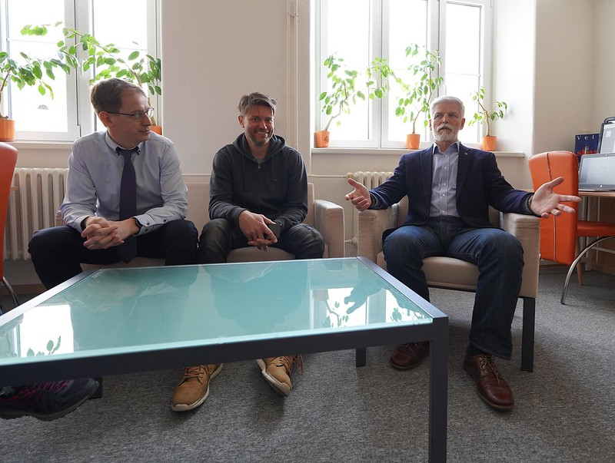
Dne 4. 4. 2022 proběhla na gymnáziu beseda s prezidentským kandidátem generálem Patrem Pavlem, kterého doprovodila manželka a absolventka naší školy paní Eva Pavlová
Zorganizovali jsme přednášku pana generála se studenty třetího a čtvrtého ročníku na téma Význam NATO pro ČR a střední Evropu. Jelikož se beseda konala relativně nedávno po vpádu ruského vojska na Ukrajinu, beseda byla žáky přijata velmi pozitivně a studenti měli mnoho dotazů nejen na fungování Severoatlanické aliance a bezpečnosti republiky. Po skončení besedy následovalo ještě setkání pana generála s desítkou učitelů školy, kteří rovněž zahrnuli bývalého vojáka mnoha odbornými dotazy. Paní Pavlová zavzpomínala na svá středoškolská léta, na to, jak reprezentovala školu v lehké atletice, a taky na středoškolské profesorky a profesory, kteří ji učili.

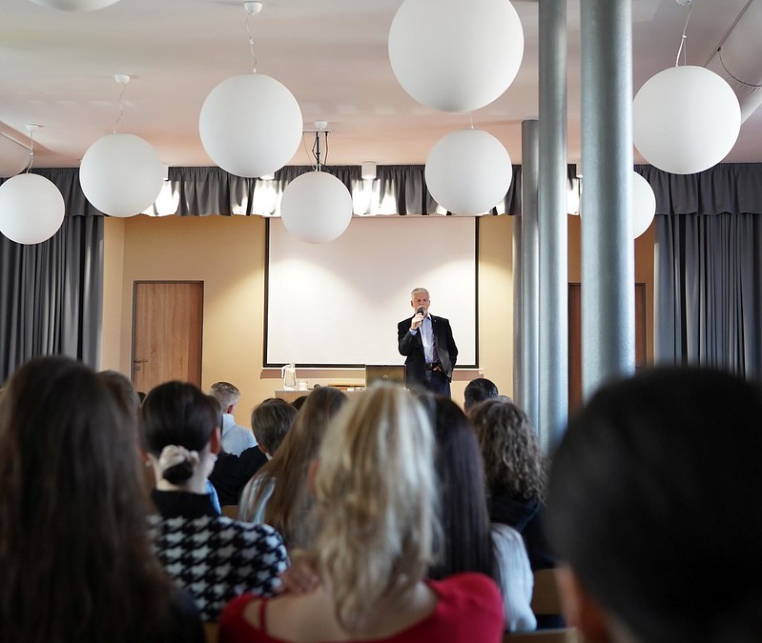

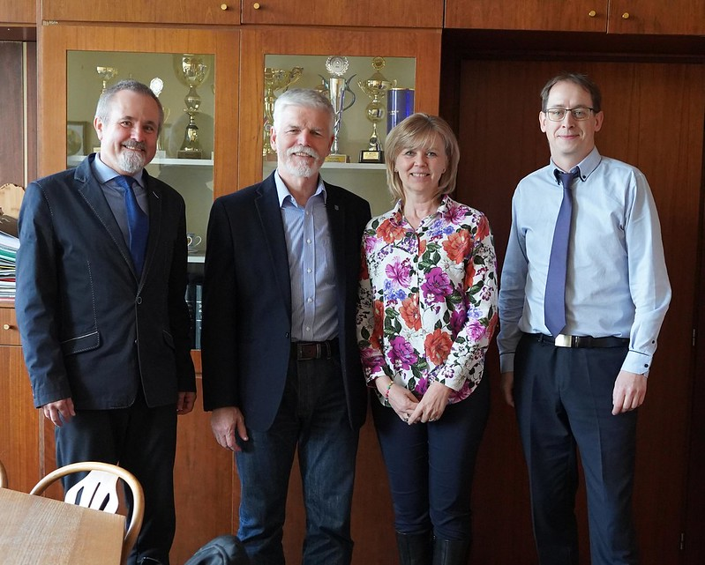

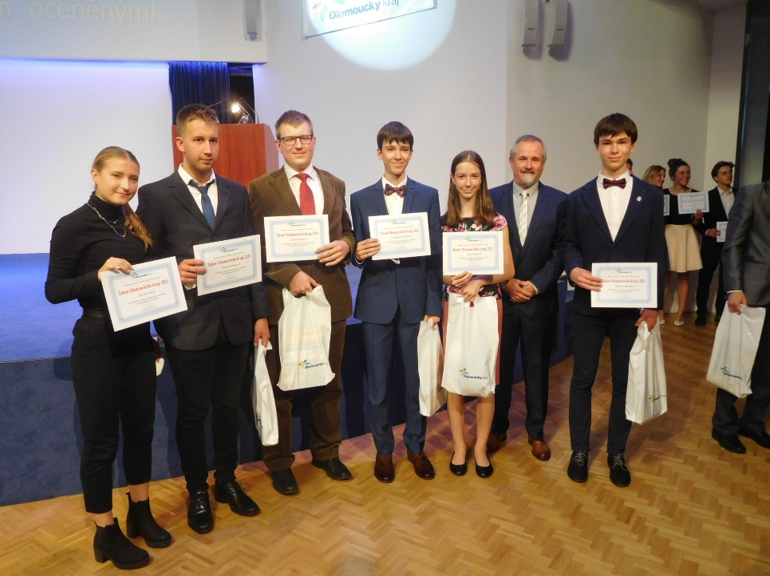

Máme talentované žáky. Dne 11. 10. 2021 se konalo slavnostní vyhodnocení soutěže Talent Olomouckého kraje. Šestice našich studentů si odnesla diplom i finanční ocenění za výsledky v soutěžích. Oceněni byli v kategorii základní školy a nižší stupeň gymnázií v přírodovědné oblasti Filip Vyskočil a Pavla Šimová. Ve stejné oblasti byli oceněni i dva žáci střední školy – Vojtěch Vyskočil a Aleš Janderka. Dva naši studenti byli vybráni mezi nejlepší také ve sportovní oblasti opět v kategorii středních škol – Iva Gieselová a Karel Rašner. Kromě toho získala ocenění i naše škola, a to za úspěchy v oblasti přírodních věd (na druhém místě za Gymnáziem, Hejčín).

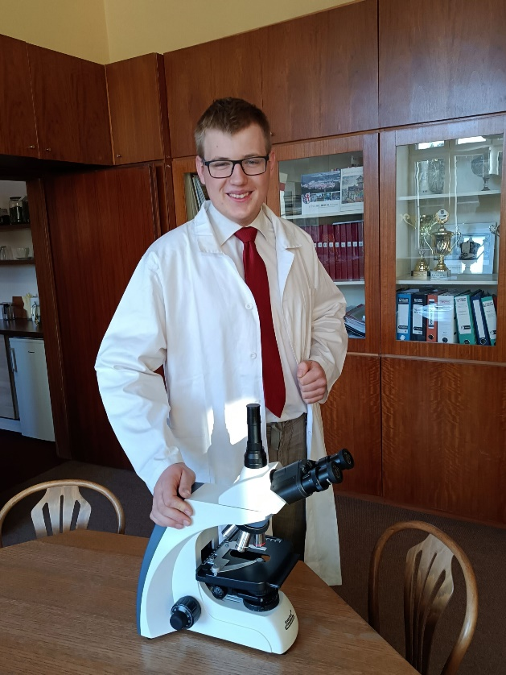
V týdnu mezi 24. a 28. lednem jsem se
Aleš Janderka zúčastnil online soutěže
TISF (Taiwan International Science Fair).
Pomocí Google Meet se v průběhu týdne
spojil s ostatními soutěžícími s různých
zemí po celém světě (ČR měla letos
premiéru). Absolvovali spoustu zajímavých
aktivit, v hlavní části soutěže pomocí Teams
prezentovali své projekty odborné porotě.
Aleš se svou prací v oblasti paleontologie
mezi 520 spolusoutěžícími v kategorii Earth
and environmental sciences získal stříbrné
umístění. Předání ceny proběhlo 23. února
v hotelu Alcron v Praze. Diplom a medaili
mu osobně předal prof. Ing. Jiří Drahoš,
DrSc. Krom dalších ocenění Aleš Janderka
získal také cenu Jaroslava Heyrovského
a Cenu české učené společnosti.

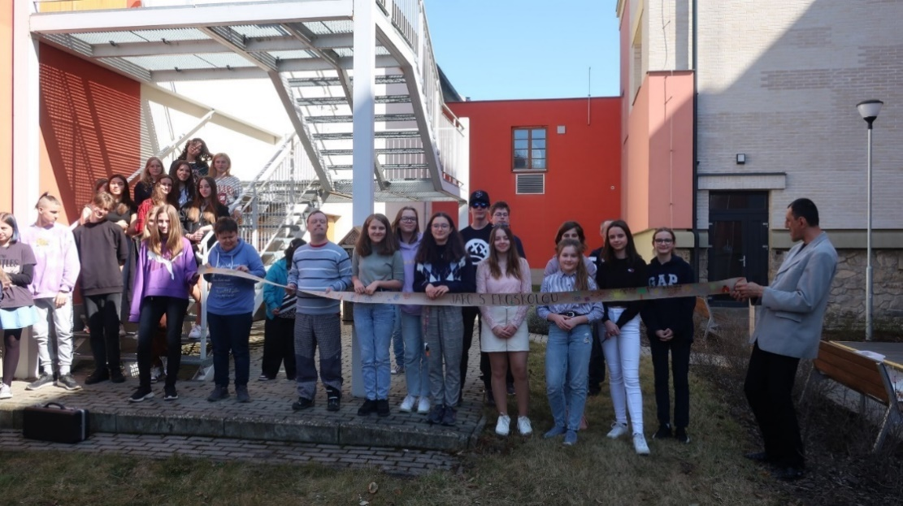

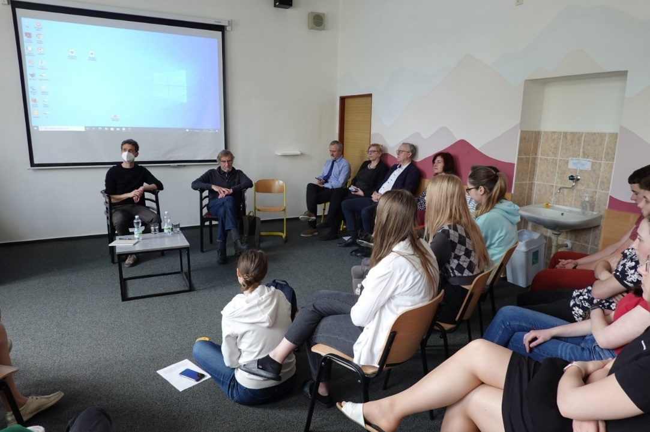
Otvírání hmyzích hotelů a pítek. Prvního dubna slavnostně zakončily třídy nižšího gymnázia projekty Mladí pro klima, Učíme se péčí o místo a Ekoškola. Hmyzí hotely byly umístěny na školní dvůr a v prostoru mezi knihovnou a tělocvičnou, kde to v průběhu jara a léta obzvláště krásně a bohatě kvete. Do blízkosti hmyzích hotelů a také na zahradu Vincentina byla umístěna keramická pítka, která vyrobili žáci G5 a G6. Poděkování za skvělou sousedskou spolupráci patří také obyvatelům Vincentina a Masarykově knihovně v Šumperku, se kterými jsme při umístění hmyzích hotelů a pítek spolupracovali.

Setkání s pamětníkem odsunu sudetských Němců. Ve čtvrtek 5. května proběhla ve škole dlouho připravovaná beseda s pamětníkem poválečného odsunu sudetských Němců ze Šumperka. Pan Helmut Kopetzky je šumperským rodákem, dnes žijícím ve Fuldě, byl odsunutý v roce 1946 ve věku 5 let. Profesí novinář, zvukový dramaturg a autor mnoha oceňovaných rozhlasových pořadů vyprávěl studentům svůj životní příběh a zodpověděl řadu dotazů. Autora autobiografické knihy Mann in Mutterland při besedě doplnil také pan Jiří Slavičínský, dokumentarista a zvukový dramaturg. Učitelé školy spolu s autorem připravují projekt, v rámci něhož bude kniha přeložena do českého jazyka.

Výstava v šumperském muzeu a výstava v nemocnici. 16. 5. 2022 byla zahájena výstava prací žáků školy ve Vlastivědném muzeu Šumperk. Vernisáž výstavy výtvarných prací našich studentů proběhla ve velmi příjemné atmosféře. Výstavu uvedla historička umění paní Kristina Lipenská a ředitel školy. Zahájení bylo proložené skvělou hudební produkcí našich osvědčených studentských muzikantů Matějem Dokoupilem a Robertem Šánou. Důležité také bylo to, že se přišli podívat studenti, rodiče i žáci školy. Osm obrazů, které vznikly v rámci výtvarné výchovy v G4, nyní dělá radost také pacientům a zaměstnancům Ošetřovatelského úseku B v šumperské nemocnici.
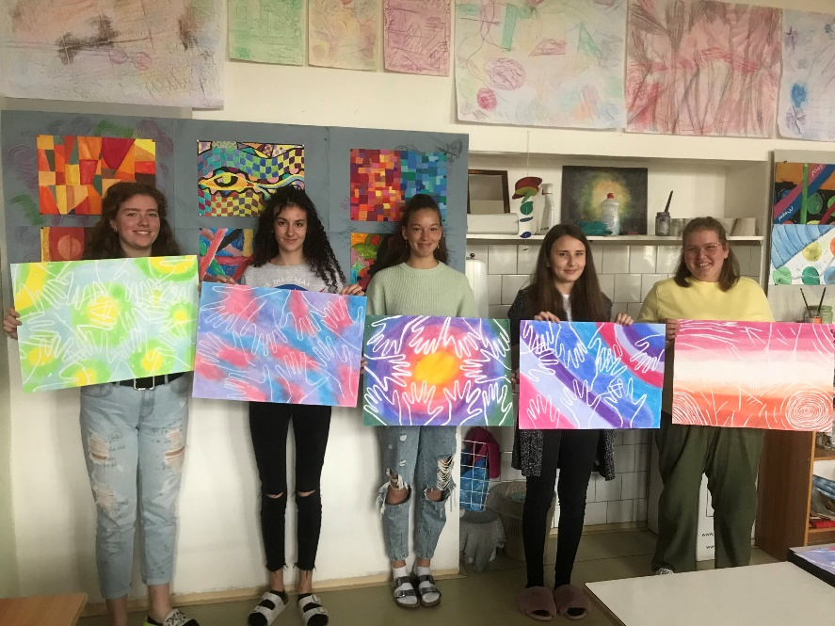

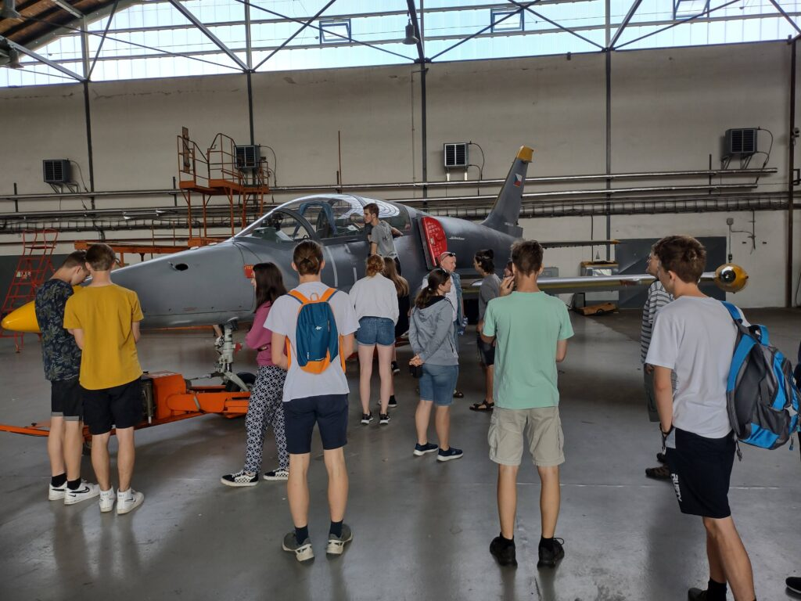

Odborné exkurze. Od pondělí 20. 6. 2022 začal týden odborných exkurzí žáků druhého ročníku a sexty. Uskutečnily se historická exkurze, fyzikální týden, exkurze výtvarných aktivit a dějin umění a jazykový týden.
V rámci fyzikální exkurze se vydala vybraná skupina žáků objevovat krásy fyziky do Královehradeckého a Pardubického kraje. Navštívili dopravní fakultu Jana Pernera v Pardubicích, vyzkoušeli si zde simulaci výrobní logistiky, během níž jsme si sestavili z různých součástek malou motorku a traktor, dále navštívili dopravní sál s modelovým kolejištěm a různými typy zabezpečovacích zařízení. Zkoušeli odhadnout, pod jakým úhlem se převrátí osobní automobil, při bočním náklonu. Při prohlídce odborných učeben a laboratoří se dostali i k elektronovému mikroskopu. V rámci exkurze měli dále pozorování hvězdné oblohy ve Hvězdárně v Hradci Králové, navštívili Centrum leteckého výcviku na vojenském letišti v Pardubicích. Zkusili si pilotáž vrtulníku ruského a amerického na dvou simulátorech. Mimo jiné viděli i největší létající dopravní letoun na světě – Ruslan, protože ještě větší ukrajinská Mrija aktuálně není schopna letu. Navštívili místní hasiče, kde si vyzkoušeli na vlastní kůži jejich výstroj. Poslední den strávili prohlídkou tepelné elektrárny ve Chvaleticích.

P Ř Í L O H Y

Příloha 1. Organizace a průběh školního roku

Vyučování:

I. pololetí od st 1. 9. 2021 do po 31. 1. 2022
II. pololetí od út 1. 2. 2022 do čt 30. 6. 2022

Prázdniny Podzimní st + pá 27. 10. + 29. 10. 2021
Vánoční čt 23. 12. 2021 – ne 2. 1. 2022
Pololetní pá 4. 2. 2022
Jarní 21. 2. – 27. 2. 2022
Velikonoční čt 14. 4. (až 18. 4. 2022)
Hlavní pá 1. 7. – 31. 8. 2022

Maturitní zkoušky

Jarní zkušební období 2022 2. 5. 2022 – 10. 6. 2022
Didaktické testy společné části 2. 5. až 5. 5. 2022
Ústní zkoušky společné části 16. 5 až 27. 5. 2022.
Výsledky MZ do 2 dní po ukončení ústních zk.
Profilová část maturitní zkoušky
Písemné zkoušky 6. 4. - 7. 4. 2022
Ústní zkoušky od 16. 5. 2022 dva týdny

Maturitní vysvědčení - všechny třídy jednotně 1. 6. 2022, od 12:30 hod do 17:00 hodin

Porady a schůze
Pedagogické rady úvodní 31. 8. 2021
Čtvrtletní 10. 11. 2021
I. klasifikační 24. 1. 2022
Čtvrtletní 20. 4. 2022
Pro 4. ročník 29. 4. 2022
II. klasifikační 27. 6. 2022
závěrečná 30. 6. 2022

Schůzky s rodiči
Úvodní s rodiči prvních ročníků 22. 9. 2021
Třídní schůzky 10. 11. 2021 a 20. 4. 2022
Den otevřených dveří 9. 11. 2021 (9:00-17:00)
a 26. 1. 2022

Kurzy
Adaptační třídy 1. ABC + G.5 po 30. 8. až pá 3. 9. 2021
Prima 1. až 3. 9. 2021,
LVVK třídy G.2 Hynčice,
G.5, 1.A,B,C Dolní Morava, Moravanka

STK ve třídách G.7 a 3.A,B, C 20. 6. - 24. 6. 2022

Příloha 2. Kalendárium – přehled akcí uskutečněných ve školním roce 2021-2022 (Akce ve školním roce 2021/2022, výpis z Bakalářů)
Září
Adaptační kurzy pro 1. ročníky a G. 1
Imatrikulace 1. ročníku a G.1 v Klášterním kostele
Rodičovské schůzky pro třídy 1. ročníku a G.1
Projektové vyučování Sobotín třídenní pro G. 3
Představení „Leonardo da Vinci“ v tělocvičně pro nižší gymnázium
Beseda s ředitelkou Muzea romské kultury v Městské knihovně „Romové – dějiny a kultura v kontextu současné doby“
Studentské volby
Planeta Země 3000 – zeměpisný program pro třetí ročníky a septimu v Kině Oko
Fiktivní firma pro vybrané žáky z G. 5 – hodinový program
Exkurze Zoo Olomouc pro G. 4
Exkurze Praha pro 4. A
Exkurze D-Bi Velká Morava a Živá voda třídenní pro G. 2
Beseda o učení G. 1

Říjen
Sběr papíru na školním dvoře
Beseda s kulturním antropologem pro 3. C
Beseda OSCAR- QUBE s J. Hrubým – stopa absolventa školy ve vesmíru- pro zapsané žáky
Besedy o učení v 1. a 2. ročníku + G.5 a G.6
Exkurze Praha G. 8, 4. C, 4.B
Montpellier Francie – jazykový zájezd pro vybrané žáky
Školení 1. pomoci pro některé pedagogy
Exkurze do Osvětimi pro zájemce ze 4. ročníku

Listopad
Středisko ekologické výchovy Sever environmentální pobyt projekt „Učíme se péči o místo“, třídenní pro G. 3

Beseda v městské knihovně s Tomášem Etzlerem „Novinářem v Číně“ pro žáky 4. ročníku a další zájemce
Program pro G. 1 „Naše třída“ – v rámci KPPŠ, budování kolektivu nově vzniklé třídy
Výtvarná a hudební exkurze Olomouc do Muzea umění pro 2. C
Akce Scholaris a Den otevřených dveří (omezená varianta, biologické patro)
Film v Kině Oko pro VG – Zátopek
Divadelní představení v divadle pro NG
Projekt Abeceda duševního zdraví pro 1. ročníky a G. 5 a pro zapsané pedagogy
Plavecký výcvik G. 1 a 2. ročník
Zeměpisná přednáška Mgr. Ondráčková pro seminaristy zeměpisu
Instruktoři GO – třídenní školení a teambuilding

Prosinec
GIS day PF UP Olomouc – exkurze pro seminaristy zeměpisu
Výstava Bob Dylan – muzeum 2. C, 1. C
Rizikové sexuální chování – beseda v rámci KPPŠ pro G. 4
Mikuláš ve škole
Projektový den pro G. 2 o ochraně přírody
Udělej si místo na ponožky od Ježíška – sbírka oblečení pro Armádu spásy
Projektový den o včelaření pro G. 2
Zásady první pomoci pro 3. ročníky a G. 7
Vánoční program pro nižší gymnázium
Teambuilding pro 1. C

Leden
Beseda o kyberšikaně v rámci KPPŠ pro G. 1
Beseda o poruchách příjmu potravy v rámci KPPŠ pro G. 2
Tříkrálová sbírka
Beseda – studium ve Francii
Workshop – manipulace na internetu pro G. 1

Beseda o návykových látkách „Tvoje cesta načisto“ s PČR pro G. 3 a G. 4
Beseda s Jaroslavem Člupným „Z praxe rodinného poradenství“ pro zapsané seminaristy psychologie
Kaleidoskop fyziky – promítání vybraných přednášek UP Olomouc pro zájemce z 2. a 3. ročníku
Den otevřených dveří

Únor
Lyžařský kurz pro G. 2 a G. 3
Lyžařský kurz 1.A, G.5
Workshop „Psychohygiena a budování návyků“ pro zapsané nejen seminaristy psychologie, tři setkání v třech dnech
Darování krve

Březen
Lyžařský kurz 1.B, 1.C
Cvičné testy pro uchazeče o studium
Online hodina od jaderného reaktoru – online promítání z ČVUT o jaderném záření pro zájemce z 3. a 4. ročníku
Mladí pro klima SEV Maršov třídenní pobyt s environmentální tematikou pro G. 4
Beseda se školní psycholožkou pro G. 1
Maturitní stužkovací ples
Inspirativní setkání s podnikatelem
Návštěva ÚP pro G. 7
Technologická gramotnost – přednášky pro zájemce z VG a zájemce z NG
Y soft exkurze a workshop - podpora podnikavosti studentů
Školení k organizování a poskytování první pomoci na SZŠ Šumperk
Víkendovka GO třídenní
Hlídání dětí v asistenčním centru UACPU Vila Doris / Zámeček – vybraní žáci
Otvírání hmyzích hotelů – jaro s ekoškolou, jaro pro klima – akce pro G. 3
Den s franzouzštinou – UP Olomouc

Slavnostní setkání zaměstnanců ke Dni učitelů

Duben
Beseda s generálem Petrem Pavlem – NATO a aktuální bezpečnostní situace v Evropě pro zájemce ze 4. ročníků
Návštěva ÚP pro 3. B, 3. C, 3.A
Maturitní písemné práce
Mladí pro klima – sdílecí setkání škol na ŠUŽ Hradec Králové
Návštěva rodilých mluvčích ve výuce – prezentace akce English camp spojená s programem
Sázení stromků G. 4
Exkurze Zoo Olomouc G. 6
Autorské čtení P. Horákové – Městská knihovna pro 2. C, G. 4
Výtvarná exkurze Vídeň pro vyučující a vybrané žáky
Divadelní představení „Už je tady zas“ pro 1. a 2. ročníky
Exkurze fyzika – hvězdárna a Vida centrum pro G. 1
Natáčení výukového videa Příprava tělesa k 3d tisku a exkurze do firmy s ukázkou 3d modelování pro přihlášené žáky ze 4. ročníků
Exkurze Praha pro G. 4
Den Země s Vilou Doris – dobrovolnictví pro organizace Dne Země v parku u Vily Doris
Exkurze do Osvětimi pro zájemce z 3. ročníků
Návštěva Prahy s průvodce pro zájemce ze 4. ročníků
Bubnování – v hodinách Hv pro třídy G. 1 a G. 2
Poslední zvonění – rozloučení s maturanty

Květen
Testování PISA
Testování ČŠI – třída G.4
Vítání ptačího zpěvu – kroužkování ptáků rybníky na Třemešku pro G. 2
Beseda o odsunu sudetských Němců – setkání s pamětníkem v Městské knihovně pro seminaristy MD a nahlášené zájemce
Den Fascinace rostlinami Agritec Šumperk pro G. 2
Pub quiz – akce Gprojektu
Maturity
Besedy Rodinné výchovy – Vztahy, Kariérní poradenství, Rodičovství, Beseda pro chlapce, besedy pro dívky, Podnikavost
Rozřazovací testy Aj/Nj pro přijaté uchazeče
Žákovská ornitologická konference Praha s výjezdem do terénu pro přihlášené žáky
Paměť národa workshop stereotypy pro 3. C
Beseda s autory podcastu „Na dřeň“ pro přihlášené žáky z vyššího gymnázia
Historická exkurze „Po stopách Římanů“ třídenní pro G. 1 a část G. 2
Chemická exkurze UPOL pro zapsané žáky 3. ročníku
Muzeum hornictví Landek Ostrava pro G. 4

Červen
Inspirativní setkání s podnikatelem pro zájemce z NG a VG
Předávání maturitních vysvědčení v Klášterním kostele
Rodičovské schůzky pro nově přijaté třídy
Exkurze Liberec: Zoo, IQlandia, botanická zahrada dvoudenní pro G. 3
Biologická exkurze ÚEV Mladoňov
Darování krve – šest žáků starších 18 let
Slavnostní předávání titulu Ekoškola v Praze, účast 14 žáků z NG
Mendelovy dny – Agritec, pro 1. C
Retro Party – G Projekt
STK vodní turistika – nácvik základních dovedností před kurzem, pro žáky 3. ročníků
První pomoc/angličtina s rodilým mluvčím dvoudenní workshopy pro G. 4
Základy sebeobrany dvoudenní kurz na ZŠ Sluneční pro G. 2
Tutanchamon Brno dvoudenní exkurze pro G. 1
Jazykově-sportovní exkurze třídenní pro G. 3
STK 3x: vodní turistika, turistika, všesportovní pro 3. ročníky
Odborné exkurze 2. ročník 5x: týden praktické chemie, historická exkurze 1 a 2, fyzikální exkurze, výtvarná exkurze
Exkurze fyzika Hradec Králové třídenní pro G. 6 a další zájemce, dvoudenní Astronomie ve škole

Sportovní den pro 1. ročníky Tyršův stadion
Exkurze Pevnost poznání Olomouc pro G. 4, G. 2, G. 1
Příprava dne s „ovocíčkem“ – vybraní žáci G. 3 a ekoden s „ovocíčkem“ pro celé NG
Divadelní představení pro NG a doprovodný program
Přespání v tělocvičně G. 1, G. 4
Zeměpisně-biologická exkurze Jeseníky pro 1. B a 1. C
Třídní program G. 1 zpětná vaz
Výlet G. 5 dvoudenní
Výlet Zoo Ostrava pro G. 2
Exkurze Praha 2. B
Den se ZTU pro G.3 – digitální kompetence v matematice
Výlety a vycházky jednotlivých tříd nebo programy ve škole příp. mimo ni v posledním týdnu školy
Závěrečné shromáždění žáků a vyučujících v tělocvičně

Zapsali Bihuncová, Hlavsa červen 2022

Příloha 3. Pedagogičtí a správní zaměstnanci ve školním roce 2021/2022

Vedení školy
Ředitel školy Mgr. Milan Maceček telef. 588 188 500, 778 712 922
Statutární zástupce Mgr. Tomáš Hlavsa 588 188 501
Zástupce ředitele Mgr. Lenka Hegerová 588 188 501

Výchovný poradce Mgr. Ziková Lenka 588 188 502
Školní metodik prevence PhDr. Helena Bihuncová 588 188 516
Správce sítě 1. metodik Mgr. Lubomír Průša 588 188 524
Správce sítě 2. metodik Mgr. Zdeněk Papoušek 588 188 521
Psycholog Mgr. Klára Šimková 588 188 502

Specialisté:
Prevence rizik. chování PhDr. Helena Bihuncová
Školní environmentalista Mgr. Renata Schubertová
Koordinátor tvorby ŠVP Mgr. Pavel Bartoš

Pedagogičtí zaměstnanci

jméno příjmení, titul aprobace kategorie úvazek

Bartoš Pavel, Mgr Čj – D učitel 1,00
Bártová Šárka M – F učitelka 1,00
Bezděk Michal, Mgr Ch - Bi učitel 1,00
Bihuncová Helena, PhDr. Nj - Psych učitelka 1,00
Brauner Martin M – Vv učitel 1,00
Brožová Helena Tv - Z učitelka 0,476
Brussová Lenka, Mgr. Aj - Čj učitelka 1,00
Flek Radomír, Mgr Aj – Čj učitel 0,905
Grozmanová Lucie, Mgr. Bi – Tv učitelka 1,00
Haag Georg Jonathan Aj učitel 1,00
Haag Jana, Mgr Nj – Vv učitelka 1,00
Hegerová Lenka, Mgr Ch - M zást. ředitele 1,00
Hlavsa Tomáš, Mgr D- Z- Zsv zást. ředitele 1,00
Holá Pavla M – Aj učitelka 0,905
Hradišová Hana, Mgr. Rj- Nj – Hv učitelka 0,286
Jankovská Marie, Mgr. Bi – Ch učitelka rodičovská dov.
Kadlecová Kamlerová Šárka M – Bi učitelka 0,810
Kníř Oldřich Čj - D učitel 1,00
Kučerová Bohumila, PhDr. Aj - Nj učitelka 0,333
Kvasnica Pavel, Mgr. Aj – Nj učitel 1,00
Maceček Milan, Mgr M - Bi ředitel 1,00
Machačová Martina, Mgr Aj – D učitelka 1,00
Měšťánek Karel, Mgr. M – F – Ivt učitel 1,00
Mikuláš Marek, Mgr Tv – On učitel 1,00
Minářová Hana, Mgr Aj - Čj učitelka 1,00
Mutinová Lenka, Mgr Čj – D učitelka 1,00
Navrátil Michal, Mgr. Vv učitel 1,00

Nováková Libuše Špj učitelka 1,00
Opekar Petr, Mgr. Bi - Tv učitel 1,00
Opekarová Veronika, Mgr. Bi – Tv učitelka 1,00
Pálková Eva Čj - L učitelka 0,862
Papoušek, Zdeněk, Mgr M – Ivt učitel 1,00
Polášek Milan, PaedDr. Z - Tv učitel 1,00
Polišenská Hana, Mgr. Rj, Pol. -Nj učitelka 0,952
Pospíšilová Regina, Mgr Aj učitelka 1,00
Procházková Danuše, PaedDr. Čj - Vv učitelka 1,00 (do I/21)
Průša Lubomír, Mgr M – F – Ivt učitel 1,00
Průšová Silvie, Mgr Špj učitelka 1,00
Říhovský Filip Čj - Hv učitel 1,00
Schubertová Renáta, Mgr Čj – Bi učitelka 1,00
Skrbková Veronika, Mgr. Špj – On učitelka 0,146
Strnad Radomír, RNDr. M - F - Ivt učitel 0,762
Svatoň Jaroslav, PaedDr. M - Ch - Ivt učitel 1,00
Šimková Klára, Mgr. Ps psycholožka 0,5
Šrámková Jana, Mgr. Zsv - Nj - Rj učitelka 1,00
Tesařová Daniela, Mgr Nj – Hv učitelka 1,00
Turková Marie Ch učitelka 1,00
Šabršulová Helena, Mgr M – F učitelka 0,714
Vavříková Lenka, Mgr. Bi - Tv učitelka 1,00
Vinklerová Miroslava, Mgr. Čj - On - Zsv učitelka 1,00
Voráč Jiří M - F - Ivt učitel 0,571
Vykydal Tomáš, Mgr TV – Z učitel 1,00
Zatloukalová Gabriela M – F učitelka 1,00
Zelená Kateřina Tv – Z učitelka 1,00
Ziková Lenka Tv – Frj učitelka 1,00

Správní zaměstnanci

příjmení a jméno funkce/kategorie

Bc. Petra Jelínková účetní, hospodářka školy, vedoucí ekonom. úseku
Ing. Alena Zimáčková hospodářka školy (0,2 úvazku na DPP)
Rostislava Sojáková administrativní pracovnice, asistentka ředitele do IV/22
Šinkovská Leona administrativní pracovnice, referentka majetkové správy
Průšová Vendula administrativní pracovnice, asistentka ředitele od IV/22
Bartoš Vlastimil domovník – školník, vedoucí provozu
Aberlová Adéla uklízečka
Cikrytová Jana uklízečka
Dubová Jaroslava uklízečka
Fischerová Jana uklízečka
Kesslová Jitka uklízečka

Školní jídelna
Pavelková Andrea vedoucí školní stravovny
Škrancová Dana pracovnice provozu
Smrčková Eva pracovnice provozu
Jílková Monika pracovnice provozu
Kotrlová Jitka pracovnice provozu
Teplá Lucie pracovnice provozu – částečný úvazek

Třídnictví
Osmileté studium
ročník třída třídní učitel
Prima G.1 Mgr. Zatloukalová Gabriela
Sekunda G.2 Mgr. Grozmanová Lucie
Tercie G.3 Mgr. Schubertová Renata
Kvarta G.4 Mgr. Mutinová Lenka
Kvinta G.5 PaedDr. Polášek Milan
Sexta G.6 Říhovský Filip
Septima G.7 Mgr. Papoušek Zdeněk
Oktáva G.8 Mgr. Bartoš Pavel

Čtyřleté studium třídní učitel
1.A Mgr. Bezděk Michal
1.B Mgr. Zelená Kateřina
1.C Mgr. Vavříková Lenka

2.A Oldřich Kníř
2.B Mgr. Minářová Hana
2.C Mgr. Bártová Šárka

3.A Mgr. Opekar Petr
3.B PaedDr. Svatoň Jaroslav
3.C Mgr. Mikuláš Marek

4.A Mgr. Vykydal Tomáš
4.B Mgr. Opekarová Veronika
4.C Mgr. Brauner Martin

Příloha č. 4 Statistika počtu žáků na konci školního roku 2021/2022

třída | TU | ZTU |  |  | počet |  |  | hoši |  | dívky |  | pTU |  | dTU |  | pŘš |  | dŘš
G.1 | Zt | Má |  |  | 30 |  |  | 13 |  | 17 |  | 18 |  |  |  | 6
G.2 | Gr | Pv |  |  | 30 |  |  | 18 |  | 12 |  | 26 |  | 1 |  | 1
G.3 | Sb | Kd |  |  | 30 |  |  | 12 |  | 18 |  | 29 |  |  |  | 6
G.4 | Mu | Hp |  |  | 31 |  |  | 13 |  | 18 |  | 29 |  |  |  | 9
G.5 | Pš | Ts |  |  | 26 |  |  | 10 |  | 16 |  | 23 |  |  |  | 6
G.6 | Ří | Pr |  |  | 28 |  |  | 14 |  | 14 |  | 26 |  | 1 |  | 3 |  | 1
G.7 | Pk | Fk |  |  | 18 |  |  | 1 |  | 17 |  | 14 |  |  |  | 1
G.8 | Br | Ks |  |  | 25 |  |  | 12 |  | 13 |  | 18 |  |  |  | 17
1.A | Be | St |  |  | 31 |  |  | 12 |  | 19 |  | 19 |  | 2 |  | 4
1.B | Ze | Vo |  |  | 32 |  |  | 9 |  | 23 |  | 17 |  |  |  | 3
1.C | Vá | Ša |  |  | 30 |  |  | 7 |  | 23 |  | 21 |  |  |  | 1
2.A | Kn | Pp |  |  | 31 |  |  | 16 |  | 15 |  | 24 |  | 8 |  | 2
2.B | Mi | Tu |  |  | 31 |  |  | 8 |  | 23 |  | 22 |  |  |  | 2
2.C | Bs | Mk |  |  | 32 |  |  | 8 |  | 24 |  | 16 |  |  |  | 2
3.A | Op | Bh |  |  | 30 |  |  | 10 |  | 20 |  | 18 |  |  |  | 3
3.B | Sv | Vi |  |  | 29 |  |  | 5 |  | 24 |  | 17 |  | 2 |  | 1
3.C | Mš | Bv |  |  | 30 |  |  | 11 |  | 19 |  | 9 |  | 2 |  | 4
4.A | Vd | Po |  |  | 31 |  |  | 12 |  | 19 |  | 5 |  |  |  | 11
4.B | Or | Šr |  |  | 29 |  |  | 11 |  | 18 |  | 24 |  |  |  | 8
4.C | Bn | Pu |  |  | 31 |  |  | 5 |  | 26 |  | 2 |  |  |  | 6
celk |  |  |  |  | 585 |  |  |  |  |  |  | 377 |  | 16 |  | 96 |  | 1

Příloha 5: Postupové i nepostupové soutěže a umístění družstev ve školním roce 2021/22
č. | datum 2022 | místo | umístění našich družstev | poznámky
1. | 22.9 | TS | D-V-1 CH-V-1 | Přespolní běh
2. | 23.9 | TS | D-V-1, CH-V-1 | Středoškolský atletický pohár - OF
3. | 12.10 | Praha | D-V-1, CH-V-6 | Středoškolský atletický pohár
4. | 12.10 | Jeseník | D-V-2 | Přespolní běh - region
5. | 21.10 | Šumperk | jednotlivci | Orientační běh - okres
6. | 18.11 | hala gymnázia | CH-V-1 | Futsalová liga - 1.kolo
7. | 23.11 | hala gymnázia | CH-IV-3 | Florbal - IV.CH
8. | 23.11 | hala TS | CH-V-1 | Basketbal - okres
9. | 24.11 | hala gymnázia | CH-III-4 | Florbal - okrsek
10. | 24.11 | hala gymnázia | D-III-2 | Florbal – okrsek
11. | 8.11 | hala gymnázia | D-IV-2 | Florbal – okrsek
12. | 25.11 | III.ZŠ Šumperk | D-IV-4 | Florbal – okres
13. | 7.12 | hala TS | D-V-2 | Basketbal – region
14. | 9.12 | Prostějov | CH-V-4 | Basketbal – region
15. | 14.12 | Uničov | CH-V-1 | Florbal Subterra cup - okres
16. | 16.12 | hala gymnázia | CH-V-1 | Futsalová liga - 2.kolo
17. | 12.1 | hala gymnázia | CH-V-1 | Futsalová liga - 3.kolo
18. | 28.1 | Prostějov | CH-V-2 | Florbal Subterra cup - region
19. | 2.2 | hala gymnázia | D-V-2 | Florbal - okres
20. | 2.2 | Ostrava | Ch-V-3 | Futsal - finále Severomoravské divize
21. | 7.-11.2 | Červenohorské sedlo |  | LVK (G2,G3)
22. | 9.2 | hala gymnázia | D-V-1 | Volejbal - okres
23. | 9.2 | hala gymnázia | CH-V-2 | Volejbal - okres
24. | 14.-18.2 | Dolní Morava |  | LVK (G5,1.A)
25. | 17.2 | hala gymnázia | CH-V-1 | Florbal – okres
26. | 28.2-4.3 | Dolní Morava |  | LVK (1.B,1.C)
27. | 14.3 | Prostějov | D-V-4 | Volejbal - region
28. | 30.3 | hala gymnázia | Ch-V-3 | Volejbal - region
29. | 31.3 | Jeseník | CH-V-1 | Florbal - region
30. | 6.4 | TS | CH-V-1 | Kopaná - okres
31. | 6.4 | V.ZŠ | CH-IV-4 | Malá kopaná - okres
32. | 5.5 | TS | D-IV-2, D-III-3 | Pohár Rozhlasu - okresní kolo
33. | 8.5 | TS |  | Ščudlův memoriál
34. | 10.5 | Šumperk | VG -1, NG -1 | Orientační běh - okres
35. | 12.5 | Prostějov | CH-V-2 | Kopaná - region
36. | 24.5 | Šumperk | NG - 4, VG - 4 | Orientační běh - region
37. | 25.5 | Olomouc | D-IV-2 | Pohár Rozhlasu - krajské kolo
38. | 20.-24.6 |  |  | STK
39. | 22.6 | TS |  | Sportovní den 1. ročníky

Následující stránky obsahují přílohu č. 6 Učební plány studijních oborů

Studijní obor |  | gymnázium
Kód |  | 79 41 K/81 gymnázium nižší osmileté
Zaměření |  | všeobecné
Způsob ukončení studia |  | vysvědčení a výstupní hodnocení
Školní vzdělávací program |  | Čemukoli se učíš, učíš se pro sebe
 |  |  |  | prima |  |  |  |  | sekunda |  |  |  |  |  |  |  | tercie |  |  |  |  |  |  |  | kvarta
vzdělávací oblast
 |  | český jazyk |  | 4 |  | 1 | 5 |  | 4 |  |  | 1 | 5 |  |  |  | 3 |  |  | 1 | 4 |  |  |  | 4 |  |  |  |  | 4 |  | 18 |  |  |  |  | vždy jedna hodina v ročníku se půlí
jazyk a jazyková komunikace |  | anglický jazyk |  | 3 |  | 1 | 4 |  | 3 |  |  |  | 3 |  |  |  | 3 |  |  |  | 3 |  |  |  | 3 |  |  |  |  | 3 |  | 13 |  |  |  |  | všechny hodiny se půlí
 |  | cizí jazyk |  | 0 |  |  |  |  |  |  |  | 3 | 3 |  |  |  |  |  |  | 3 | 3 |  |  |  |  |  |  | 3 |  | 3 |  | 9 |  |  | 40 |  | všechny hodiny se půlí
člověk a společnost |  | dějepis |  | 2 |  |  | 2 |  | 1 |  |  |  | 1 |  |  |  | 2 |  |  |  | 2 |  |  |  | 2 |  |  |  |  | 2 |  | 7
 |  | občanská nauka |  | 1 |  |  | 1 |  | 1 |  |  |  | 1 |  |  |  | 1 |  |  | 1 | 2 |  |  |  | 1 |  |  | 1 |  | 2 |  | 6 |  |  | 13
matematika a její aplikace |  | matematika |  | 4 |  | 1 | 5 |  | 4 |  |  | 1 | 5 |  |  |  | 3 |  |  | 1 | 4 |  |  |  | 4 |  |  |  |  | 4 |  | 18 |  |  | 18 |  | vždy jedna hodina v ročníku se půlí
 |  | zeměpis |  |  |  |  |  |  | 1 |  |  | 1 | 2 |  |  |  | 2 |  |  |  | 2 |  |  |  | 2 |  |  |  |  | 2 |  | 6
člověk a příroda |  | fyzika |  | 1 |  | 1 | 2 |  | 1 |  |  | 1 | 2 |  |  |  | 2 |  |  |  | 2 |  |  |  | 2 |  |  |  |  | 2 |  | 8
 |  | chemie |  | 1 |  | 1 | 1 |  |  |  |  | 1 | 1 |  |  |  | 2 |  |  |  | 2 |  |  |  | 2 |  |  |  |  | 2 |  | 6
 |  | biologie a zdraví člověka |  | 2 |  |  | 2 |  | 2 |  |  |  | 2 |  |  |  | 1 |  |  | 1 | 2 |  |  |  | 1 |  |  | 1 |  | 2 |  | 8 |  |  | 28
informační a komunikační technologie |  | informační a výpočetní technika |  | 1 |  |  | 1 |  |  |  |  |  |  |  |  |  |  |  |  | 1 | 1 |  |  |  |  |  |  |  |  |  |  | 3 |  |  | 3 |  | všechny hodiny se půlí
umění a kultura |  | výtvarná výchova |  | 2 |  |  | 2 |  | 1 |  |  |  | 1 |  |  |  | 1 |  |  |  | 1 |  |  |  | 1 |  |  |  |  | 1 |  | 5 |  |  |  |  | všechny hodiny se půlí
 |  | hudební výchova |  | 2 |  |  | 2 |  | 1 |  |  |  | 1 |  |  |  | 1 |  |  |  | 1 |  |  |  | 1 |  |  |  |  | 1 |  | 5 |  |  | 10 |  | všechny hodiny se půlí
člověk a zdraví (10) |  | tělesná výchova |  | 3 |  |  | 3 |  | 2 |  |  |  | 2 |  |  |  | 2 |  |  |  | 2 |  |  |  | 2 |  |  |  |  | 2 |  | 9 |  |  | 9 +1 |  | všechny hodiny se půlí
 |  | učí se v předmětu biologie (III.) - 1 hodina
člověk a svět práce (3) |  | neučí se samostatně, ale v předmětech občanská nauka (III. a IV.) a IVT (III.)
volitelný předmět (1) |  |  |  |  |  |  |  |  |  |  |  |  |  |  |  |  |  |  |  |  |  |  |  |  |  |  |  | 1 |  | 1 |  | 1 |  |  | 1
 |  | Min časová dotace |  | 25 |  |  |  |  | 21 |  |  |  |  |  |  |  | 23 |  |  |  |  |  |  |  | 25 |  |  |  |  |  |  |  |  |  | 94
 |  | z jiných temat |  |  |  |  |  |  |  |  |  |  |  |  |  |  |  |  |  | 3 |  |  |  |  |  |  |  | 1 |  |  |  |  |  |  | 4
 |  | Disp.hod. |  |  |  | 5 |  |  |  |  |  | 9 |  |  |  |  |  |  |  | 5 |  |  |  |  |  |  |  | 5 |  |  |  |  |  |  | 24
 |  | celkem |  |  |  |  | 30 |  |  |  |  |  | 30 |  |  |  |  |  |  |  | 31 |  |  |  |  |  |  |  |  | 31 |  | 122

Studijní obor |  | Gymnázium
Kód |  | 79 41 K/41 pro čtyřletý cyklus (a 79 41 K/81 pro osmiletý cyklus)
Zaměření |  | Všeobecné
Školní vzdělávací program |  | Vzdělaný člověk má stálé bohatství v sobě
 |  |  |  |  | 1. + V. |  |  |  | 2. + VI. |  |  |  | 3. + VII. |  |  |  |  | 4. + VIII.
vzdělávací oblast |  |  |  |  |  |  |  |  |  |  |  |  |  |  |  |  |  |  |  |  |  | poznámka
 |  | český jazyk |  | 3 |  | 3 |  | 3 |  | 3 |  | 3 |  |  | 3 |  | 3 | 1 | 4 |  | 13 | vždy 1 hodina v ročníku se půlí
jazyk a jazyková komunikace |  | anglický jazyk |  | 3 |  | 3 |  | 3 |  | 3 |  | 3 |  |  | 3 |  | 3 | 1 | 4 |  | 13 | všechny hodiny se půlí
Mčd 36 |  | cizí jazyk (volitelný) |  | 3 |  | 3 |  | 3 | 1 | 4 |  | 3 |  |  | 3 |  | 3 |  | 3 |  | 13 | všechny hodiny se půlí
člověk a společnost |  | dějepis |  | 2 |  | 2 |  | 2 |  | 2 |  | 2 |  |  | 2 |  |  |  | 0 |  | 6
s oblastí člověk a příroda 36 |  | občanská výchova |  | 1 |  | 1 |  | 1 | 1 | 2 |  | 1 |  | 1 | 2 |  | 2 |  | 2 |  | 7
matematika a její aplikace 10 |  | matematika |  | 3 | 1 | 4 |  | 2 | 2 | 4 |  | 3 |  | 1 | 4 |  | 2 | 2 | 4 |  | 16 | vždy 1 hodina v ročníku se půlí
 |  | geografie |  | 2 |  | 2 |  | 2 |  | 2 |  | 2 |  |  | 2 |  |  |  | 0 |  | 6
člověk a příroda |  | fyzika |  | 2 | 1 | 3 |  | 2 | 1 | 3 |  | 3 |  |  | 3 |  |  |  |  |  | 9 | 1 hodina cvičení, třída se půlí(jen v 1.a 2. r.)
s oblastí člověk a společnost 36 |  | chemie |  | 2 | 1 | 3 |  | 2 | 1 | 3 |  | 2,5 |  |  | 2,5 |  |  |  |  |  | 8,5 | 1 hodina cvičení, třída se půlí
 |  | biologie a zdraví člověka |  | 2 | 1 | 3 |  | 2 | 1 | 3 |  | 1,5 | 1 |  | 2,5 |  |  |  |  |  | 8,5 | v Bi a Ch 0,5 cvičení a třída se půlí
informační a komunikační technologie 4 |  | informační a výp. technika |  | 2 |  | 2 |  |  |  | 0 |  |  |  |  | 0 |  | 2 |  | 2 |  | 4 | všechny hodiny se půlí
umění a kultura 4 |  | výtvarná výchova |  | 1 |  | 1 |  | 1 |  | 1 |  |  |  |  |  |  |  |  |  |  | 2 | žáci si volí mezi Vv a Hv, třída se půlí
 |  | hudební výchova |  | 1 |  | 1 |  | 1 |  | 1 |  |  |  |  |  |  |  |  |  |  | 2 | žáci si volí mezi Vv a Hv, třída se půlí
člověk a zdraví 8 |  | tělesná výchova |  | 2 |  | 2 |  | 2 |  | 2 |  | 1 |  | 1 | 2 |  | 2 |  | 2 |  | 8 | všechny hodiny se půlí
člověk a svět práce |  | vyučuje se v Zsv
volitelný předmět (2x2) |  |  |  |  |  |  |  |  |  |  |  | 2 |  | 2 | 4 |  | 2 | 2 | 4 |  | 8
volitelný předmět (2x4) |  |  |  |  |  |  |  |  |  |  |  |  |  |  |  |  | 4 | 4 | 8 |  | 8
 |  | Min časová dotace |  | 29 |  |  |  | 26 |  |  |  | 27 |  |  |  |  | 23
 |  | z jiných temat |  |  |  |  |  |  |  |  |  |  | 1
 |  | Disp.hod. 26 |  |  | 4 |  |  |  | 7 |  |  |  |  | 5 |  |  |  | 10
 |  | celkem |  |  |  | 33 |  |  |  | 33 |  |  |  |  | 33 |  |  |  | 33 |  | 132

